TRƯỜNG ĐẠI HỌC BÁCH KHOA HÀ NỘI

Viện Công nghệ thông tin và Truyền thông



**Công ty giải pháp, quản lý và phát triển**

**ứng dụng IOT - TC Corp**

Môn: Phân tích và thiết kế hệ thống

Giảng viên: TS. Nguyễn Bá Ngọc

Nhóm số 17: The Champions

Phạm Khánh Hưng 20173160

Hồ Quốc Khánh      20173191

Lương Tiến Mạnh 20173254

Mạc Quang Huy     20173169

Lê Thái Bảo 20172966

*Hà Nội, ngày 9* *tháng 6 năm 2020*

Mục lục

Mục lục 2

1 Môi trường và nhu cầu 5

1.1 Giới thiệu 5

1.2 Tình hình hoạt động, hướng phát triển 5

1.3 Người tạo lập dự án 5

2 Tạo lập và quản lý dự án 7

2.1 Xác định dự án và các yêu cầu hệ thống 7

2.2 Phân tích tỉnh khả thi 8

2.2.1 Tính khả thi kỹ thuật 8

2.2.2 Tính khả thi kinh tế 8

2.2.3 Tính khả thi tổ chức 8

2.3 Xác định yêu cầu 9

3 Mô hình hóa chức năng 11

3.1 Các tác nhân 11

3.2 Biểu đồ use case tổng quát 11

3.3 Biểu đồ use case phân rã 13

3.3.1 UC01: “Đăng kí” 13

3.3.2 UC02 “Đăng nhập” 13

3.3.3 UC03 “Quản lý thông tin cá nhân” 14

3.3.4 UC04 “Mua hàng” 14

3.3.5 UC05 “Quản lý thiết bị” 15

3.3.6 UC06 “Lập lịch” 15

3.3.7 UC07 “Quản lý người dùng” 16

3.3.8 UC08 “Quản lý sản phẩm” 16

3.3.9 UC09 “Quản lý đơn hàng” 17

3.3.10 UC010 “Hỗ trợ khách hàng” 17

3.4 Quy trình nghiệp vụ 17

3.4.1 Quy trình nghiệp vụ của Hệ thống 18

3.4.2 Quy trình nghiệp vụ của Quản trị viên 19

3.4.3 Quy trình nghiệp vụ của Nhân viên 20

3.4.4 Quy trình nghiệp vụ của Khách hàng 22

3.5 Đặc tả chức năng 27

3.5.1 Đặc tả use case UC01 “Đăng kí” 27

3.5.2 Đặc tả use case UC02 “Đăng nhập” 29

3.5.3 Đặc tả use case UC03 “Quản lý thông tin cá nhân” 31

3.5.4 Đặc tả use case UC04 “Mua hàng” 32

3.5.5 Đặc tả use case UC05 “Quản lý thiết bị” 34

3.5.6 Đặc tả use case UC06 “Lập lịch hẹn” 34

3.5.7 Đặc tả use case UC07 “Quản lý người dùng” 35

3.5.8 Đặc tả use case UC08 “Quản lý sản phẩm” 36

3.5.9 Đặc tả use case UC09 “Quản lý đơn hàng” 37

3.5.10 Đặc tả use case UC10 “Hỗ trợ khách hàng” 37

4 Mô hình hóa cấu trúc 39

4.1 Thẻ CRC với các lớp tiềm năng 39

4.1.1 Khách hàng 39

4.1.2 Bản khảo sát 39

4.1.3 Nhu cầu sửa chữa 40

4.1.4 Thiết bị 41

4.1.5 Dịch vụ sửa chữa 41

4.1.6 Cuộc hẹn 42

4.1.7 Nhân viên sữa chữa 43

4.1.8 Bộ quản lý thiết bị 43

4.1.9 Bộ lập lịch 44

4.2 Biểu đồ lớp sau khi hiệu chỉnh 45

5 Mô hình hóa hành vi 47

5.1 Biểu đồ tuần tự 47

5.1.1 “Lập lịch hẹn: Chọn dịch vụ” 48

5.1.2 “Lập lịch hẹn: Điền thông tin khảo sát và hệ thống có cung cấp dịch vụ đó” 48

5.1.3 “Quản lý thiết bị: Tình huống điều khiển thiết bị” 50

5.1.4 “Quản lý thiết bị: Tình huống thêm sửa xóa thiết bị” 50

5.2 Biểu đồ giao tiếp 52

5.2.1 Lập lịch hẹn: Khách hàng trả lời bảng khảo sát và hệ thống không cung cấp dịch vụ đang được yêu cầu, hệ thống đề xuất cuộc hẹn sửa chữa 52

5.3 Biểu đồ máy trạng thái 53

5.3.1 Biểu đồ máy trạng thái hành vi cho lớp khách hàng 53

5.3.2 Biểu đồ máy trạng thái hành vi cho lớp Nhân viên 53

5.3.3 Biểu đồ máy trạng thái hành vi cho lớp Quản trị viên 54

5.4 Ma trận CRUDE 54

6 Thiết kế cơ sở dữ liệu 56

6.1 Xác định yêu cầu 56

6.2 Biểu đồ cơ sở dữ liệu 56

7 Thiết kế giao diện 57

7.1 Thiết kế cấu trúc điều hướng 57

7.2 Tài liệu thiết kế điều hướng 57

8 Thiết kế tầng kiến trúc vật lý 61

9 Tài liệu hệ thống 62

10 Đưa hệ thống vào sản xuất 63

10.1 Chuyển đổi 63

10.2 Đào tạo 63

# Môi trường và nhu cầu

Xã hội phát triển kéo theo những cải tiến không ngừng về công nghệ và sự ra đời của nhiều giải pháp hiện đại giúp nâng cao chất lượng sống, trong đó có nhà thông minh - smarthome.

 Nhà thông minh là xu hướng phổ biến trên thế giới khi hỗ trợ tiết kiệm thời gian và công sức nhờ áp dụng công nghệ hiện đại. Tại Việt Nam, ứng dụng này cũng ngày càng được lòng người dùng và trở thành lựa chọn ưu tiên.

## Giới thiệu

TC Corp ban đầu là một nhóm các sinh viên cùng chung ý tưởng và tạo dựng được sản phẩm đầu tay của họ là thiết bị bật tắt đèn điện tự động trên nền tảng Arduino. Được thị trường ưa chuộng và quảng bá rộng rãi đến các chung cư, cao ốc và đến tay từng hộ gia đình có nhu cầu do có ưu thế hơn các tên tuổi khác nhờ các sản phẩm đầu tay.

Năm 2002, TC Corp phát triển và lấn sang nhiều các dịch vụ về sản phẩm nhúng và các thiết bị thông minh dành cho gia đình, do số ít các thành viên không thể đảm đương hết các dự án, nhóm đã quyết định thành lập IOT Company tiền thân là TC Corp.

Công ty giải pháp, quản lý và phát triển ứng dụng IOT - TC Corp là công ty kinh doanh trong lĩnh vực tích hợp các dịch vụ thông minh, kết nối bằng cách cung cấp các giải pháp, thiết bị Nhúng trên khắp các vùng miền và có trụ sở tại Hà Nội. Được chính thức thành lập vào năm 2003, giữa xu thế hội nhập của toàn thế giới.

Các khách hàng đến với TC-Corp chủ yếu là các nhà đầu tư vào địa ốc, các chung cư và khu đô thị mới, để tích hợp các sản phầm ngay từ khâu lắp ráp đường điện, gắn liền các sản phẩm trường tồn cùng hàng trăm các căn hộ.

## Tình hình hoạt động, hướng phát triển

Hiện tại công ty đã cung cấp hàng nghìn các giải pháp trong lĩnh vực IOT sẵn sàng phục vụ mọi nhu cầu của người dùng đối với một ngôi nhà thông minh: giám sát an ninh từ xa, điều khiển thiết bị bằng cử chỉ, giọng nói. Trong đó chủ yếu ở các tỉnh thành phố như: Hà Nội, Hải Phòng, Thái Nguyên, Vĩnh Phúc, Hòa Bình,... và có tầm nhìn vươn ra Đông Nam Á.

Công ty tập trung vào phân khúc trung và cao cấp cung cấp  hệ thống nhà thông minh hoàn hảo về chất lượng. Trong tương lai, công ty tập trung phát triển giao diện người dùng đơn giản, dễ sử dụng; và tối ưu hóa chi phí để mở  rộng thị trường, cũng như cạnh tranh với hệ thống giá rẻ đến từ Trung Quốc và một số đất nước tiêu biểu khác.

## Người tạo lập dự án

Với việc phát triển nhanh chóng của công ty và số lượng khách hàng và thiết bị tăng đột biến, giám đốc dự án, Mạc Quang A nghĩ tới việc mở rộng trang web của công ty không chỉ đơn thuần là bán và giới thiệu thiết bị. Ông Mạc A và mọi người cùng ngồi bàn lại và quyết định đầu tư, mở rộng web thành một hệ thống quản lí và kết nối thiết bị của từng khách hàng. Việc này có thể khién Khách hàng chủ động kết nối tới các kĩ sư của công ty qua tài khoản cá nhân của họ và đồng thời giúp công ty và người có thể giao tiếp, trao đổi về các thiết bị họ đã, đang và sẽ mua.

Qua một thời gian tìm hiểu, ông A đã nhận ra công ty sẽ được hưởng một số ưu thế so với các trung tâm, công ty cùng dịch vụ ở:

* Bởi công ty có nhiều dòng vốn từ nhiều dòng sản phầm, nên quá trình trị trệ về việc phân phối và bàn giao sản phẩm sẽ ít hẳn.
* Công ty còn được hưởng lợi từ việc khách hàng trước đó đã quen với việc lên Web công ty để tìm hiểu và mua thiết bị.
* Khách hàng – những người tiếp xúc và đặt mua thiết bị của công ty - có xu hướng hướng tới cái mới, nhanh, gọn, tinh giảm và hiện đại.

# Tạo lập và quản lý dự án

## Xác định dự án và các yêu cầu hệ thống

Tại công ty các dự án tiềm năng được xem xét trong các cuộc họp theo quý của ban lãnh đạo. Quyết định được phê duyệt được dựa trên nhu cầu kinh doanh và mức độ mà dự án thúc đẩy các mục tiêu chiến lược. Mạc Quang A đã đưa lên công ty một bản yêu cầu hệ thống cho Hệ thống quản lí và kết nối thiết bị.

|  |
| --- |
| **Yêu cầu hệ thống – Hệ thống quản lí và kết nối thiết bị**  **Tài trợ dự án**:  Mạc A, TC Corp Leader  **Nhu cầu nghiệp vụ**: Điều tiết các nhu cầu của khách hàng sử dụng các dịch vụ Smart Home. Làm như vậy sẽ nâng cao các ưu thế cạnh tranh của TC Corp , cải thiện dịch vụ khách hàng, và nâng cao hiệu quả của các dịch vụ nhà thông minh.  **Các yêu cầu nghiệp vụ:**   * Lập lịch hẹn online, Tư vấn khách hàng * Khảo sát thực tế đưa ra tư vấn. * Thực hiện lắp đặt thiết bị * Bảo trì, nâng cấp thiết bị cho khách hàng. * Giới thiệu các dòng sản phẩm của công ty   **Giá trị nghiệp vụ**: Chúng ta mong đợi cung cấp các thiết bị điều khiển tự động trong gia đình, các hệ thống giám sát thông minh, lưu trữ và phân tích thông tin theo yêu cầu khách hàng từ đó cho ra kết quả về thói quen sinh hoạt, đưa ra các cảnh báo về nó. Triển khai hệ thống này mong đợi sẽ có được nguồn lợi từ sự thu thập,thống kê thông tin khách hàng và các dịch vụ chăm sóc sức khỏe kèm theo.  Các ước lượng thận trọng đối với giá trị hữu hình cho công ty trên mỗi phòng khám bao gồm:   * Ước lượng 10 triệucho một bộ thiết bị cơ bản bao gồm cả chi phí lắp đặt. * Lợi nhuận từ buôn bán thông tin thu thập khoản 1 tỉ trên 1000 khách hàng * Dịch vụ bảo trì thiết bị hàng quý: 5%.100tr   **Các vấn đề đặc biệt hoặc các ràng buộc:**   * Bộ phận dự án và nghiên cứu thị trường coi đây là một hệ thống chiến lược, thiết yếu và sẽ tạo nên giá trị gia tăng vào các sản phẩm nhằm cải thiện trải nghiệm người dùng * Để có được lợi thế trong cạnh tranh, hệ thống cần triển khai theo pha với phần lập lịch sẵn sàng trong thời hạn 6 tháng tính từ ngày phê duyệt. * Bổ xung nhân sự sửa chữa là cần thiết để triển khai hệ thống mới từ cả góc độ kỹ thuật lẫn kinh doanh |

## Phân tích tỉnh khả thi

Sau khi dự án được thông qua, Mạc đã làm việc cùng Lương Lê Hồ Phạm, một người cộng sự đồng hành trong công ty đã làm việc để thực hiện phân tích tính khả thi dựa trên góc độ kỹ thuật, kinh tế và tổ chức dự án.

### Tính khả thi kỹ thuật

Về góc độ kỹ thuật dự án này có mức rủi ro thấp vì những chuyên môn đã có trong việc vận hành và phát triển trang web sản phẩm chính thức đã có. Phòng IT đã hào hứng đi theo hướng phát triển RAD và coi kinh nghiệm đã có với những phương pháp luận này là một lợi thế chiến lược. Dự án này sẽ phù hợp để triển khai theo phương pháp RAD và như vậy được kỳ vọng là sẽ tiếp tục nâng cao chuyên môn trong lĩnh vực này. Kích thước dự án được coi là có rủi ro ở mức trung bình bởi vì đội dự án sẽ có ít hơn 8 người. Sự tham gia của người dùng là cần thiết để minh chứng cho khái niệm, kiểm thử, và xác định các yêu cầu

### Tính khả thi kinh tế

Tính khả thi kinh tế, dựa trên phân tích chi phí và lợi ích như được biểu diễn trên hình dưới, có thể thấy rằng dự án này sẽ thêm đáng kể vào nguồn thu của Patterson

|  |  |  |  |
| --- | --- | --- | --- |
| **Thu nhập trên trang web** | **2017** | **2018** | **2019** |
| Các dịch vụ từ khách hàng mới | 375 000 | 393 500 | 420 000 |
| Các dịch vụ từ khách hàng hiện tại | 750 000 | 787 500 | 830 000 |
| Tăng doanh số bán thuốc | 50 000 | 53 000 | 55 000 |
| **TỔNG LỢI NHUẬN:** | **1 125 000** | **1 234 000** | **1 305 000** |
| **CHI PHÍ** |  |  |  |
| Nhân công: Phân tích và thiết kế | 60 000 | 0 | 0 |
| Nhân công: Thực thi | 120 000 | 0 | 0 |
| Đào tạo nhân lực | 7 000 | 0 | 0 |
| Không gian làm việc và thiết bị | 2 000 | 0 | 0 |
| Phần mềm | 10 000 | 0 | 0 |
| Phần cứng | 35 000 | 0 | 0 |
| **TỔNG CHI PHÍ PHÁT TRIỂN** | 234 000 | 0 | 0 |
| Nhân công: Vận hành thiết bị | 50 000 | 52 000 | 54 000 |
| Nhân công: Chăm sóc khách hàng | 45 000 | 47 000 | 49 000 |
| Nhân công: Quản lý giám sát | 65 000 | 67 000 | 69 000 |
| Chi phí kết nối/liên lạc | 30 000 | 30 000 | 30 000 |
| Các khoản chi quảng bá | 50 000 | 30 000 | 30 000 |
| **TỔNG CHI PHÍ VẬN HÀNH** | 240 000 | 226 000 | 232 000 |
| **TỔNG CHI PHI** | 474000 | 226 000 | 232 000 |
| **TỔNG LỢI NHUẬN/CHI PHÍ DỰ ÁN** | 651 000 | 1 008 000 | 1 073 000 |

Hệ thống cho thấy nó đã đem lại lợi nhuận ngay trong năm đầu tiên. Ước lượng mức gia tăng tối thiểu 5%/năm kéo theo sự tăng đáng kể ở các năm tiếp. Các lợi nhuận vô hình bao gồm gia tăng sự hài lòng của các khách hàng hiện có.

### Tính khả thi tổ chức

Từ góc độ tổ chức, dự án này có rủi ro thấp. Các mục tiêu của hệ thống nhằm tăng cường ưu thế cạnh tranh, cải thiện dịch vụ khách hàng, và tăng tính hiệu quả của các dịch vụ SmartHome là phù hợp với mục tiêu của ban quản lý cấp cao nhằm tăng doanh số của đại siêu thị Patterson. Dự án có một quán quân, Mạc A, là người được bố trí để tài trợ dự án này và giải thích với phần còn lại của ban quản lý cấp cao về các lợi ích của dự án.

## Xác định yêu cầu

Hệ thống quản lí và kết nối thiết bị sẽ cho phép tạo lịch hẹn bằng ứng dụng di động, giao tiếp thời gian thực với các nhân viên kỹ thuật và đáp ứng nhu cầu của khách hàng sử dụng theo hình thức điện toán.

Dựa trên các thông tin thu thập được, Mạc A đã thử xác định các yêu cầu nghiệp vụ cho hệ thống. Cùng với tiến trình phát triển dự án, các yêu cầu mới được phân loại và được thêm vào bản mô tả yêu cầu.

Đề xuất hệ thống

|  |
| --- |
| **Các yêu cầu phi chức năng**   1. Các yêu cần vận hành    1. Hệ thống sẽ hoạt động trên bất kỳ trình duyệt Web nào bao gồm cả di động    2. Hệ thống sẽ tích hợp với các hệ thống bán thiết bị hiện tại    3. Hệ thống sẽ tự động cập nhật dữ liệu mỗi ngày vào lúc nửa đêm 2. Các yêu cầu hiệu năng    1. Hệ thống phải khả dụng 24 giờ mỗi ngày (365 ngày mỗi năm)    2. Thời gian phản hồi của hệ thống trong các tương tác với người dùng phải ít hơn ba giây    3. Hệ thống sẽ lưu và nhận cuộc hẹn và các thông tin giao dịch khác theo chu kỳ 2 giây. 3. Các yêu cầu bảo mật    1. Truy cập thông tin thiết bị của khách hàng được giới hạn trong phạm vi đội ngũ quản lí    2. Nhân viên lập lịch và quản lý có thể truy cập thông tin liên lạc của khách hàng và thông tin hóa đơn. 4. Các yêu cầu văn hóa và chính trị    1. Hệ thống sẽ tương thích với tất cả các quy định. Sản phẩm được cấp phép sử dụng, thỏa mãn với tất cả các điều khoản bắt buộc    2. Hoàn toàn tương thích với các quy định của nhà nước |

**Hình 2-A.** *Các yêu cầu phi chức năng*

|  |
| --- |
| Các yêu cầu chức năng  1. Lập lịch hẹn    1. Phòng chăm sóc khách hàng có thể nhìn thấy các yêu cầu của khách hàng    2. Hệ thống hiển thị danh mục các dịch vụ được cung cấp    3. Khách hàng có thể chọn một dịch vụ đang được cung cấp từ danh sách hoặc yêu cầu một dịch vụ cần hoàn thành một khảo sát để hệ thống có thể xác định liệu dịch vụ được yêu cầu có nằm trong phạm vi dịch vụ phòng khám hay không.    4. Thông tin giới thiệu sẽ được liệt kê cho các trường hợp nằm ngoài phạm vi dịch vụ.       1. So sánh và đánh giá các nhu cầu giới thiệu theo danh sách giới thiệu       2. Hiển thị các thông tin giới thiệu phù hợp    5. Thông tin lịch hẹn sẽ được liệt kê cho các trường hợp nằm trong phạm vi dịch vụ phòng khám       1. Trạng thái khả dụng theo thời gian thực được hiển thị cùng với thời gian chờ       2. Khách hàng có thể chọn thời gian cuộc hẹn cho ngày hiện tại hoặc tạo một cuộc hẹn trước       3. Lịch làm việc sẽ được cập nhật để phản ánh cuộc hẹn đã được tạo       4. Xác nhận sẽ được gửi cho khách hàng 2. Sữa chữa thiết bị    1. Khách hàng có thể yêu cầu một cuộc hẹn thời gian với nhân viên sữa chữa    2. Khách hàng cung cấp thời gian mong muốn và lựa chọn công nghệ    3. Nhân viên sữa chữa phản hồi với thông tin thời lượng và trạng thái khả dụng    4. Nhân viên sữa chữa giải đáp thắc mắc và sữa chữa hệ thống 3. Mua sản phẩm    1. Khách hàng đăng nhập hệ thống (nếu chưa có tài khoản cần đăng kí tài khoản mới)    2. Hệ thông cung cấp danh sách thiết bị còn trong kho    3. Khách hàng lựa chọn sản phẩm cần mua vào giỏ hàng    4. Hệ thống trả về hóa đơn ghi thông tin khách hàng, thời gian mua, danh sách sản phẩm mua    5. Nhân viên tích bảo hành sản phẩm được ghi trên hóa đơn    6. Khách hàng thanh toán hóa đơn |

**Hình 2-B.** *Các yêu cầu chức năng*

# Mô hình hóa chức năng

Để duy trì một bức tranh tổng quan về dự án, nhóm đã diễn tả các tiến trình nghiệp vụ bậc cao trong một biểu dồ ca sử dụng.

## Các tác nhân

Phần mềm có 3 tác nhân chính là Khách hàng, Nhân viên kĩ thuật và Quản trị viên:

* Người dùng phải là một người dùng bình thường khi đã đăng nhập thành công theo tài khoản, mật khẩu được cung cấp khi mua 1 thiết bị.
* Nhân viên kĩ thuật được tạo cuộc hẹn khi có nhu cầu của khách hàng.
* Quản trị viên là người điều khiển, quản trị hệ thống.

## Biểu đồ use case tổng quát

Khi chưa đăng nhập, khách có thể đăng ký tài khoản mới, đăng nhập, yêu cầu thiết lập lại mật khẩu khi quên mật khẩu, và thiết lập lại mật khẩu khi nhận được chỉ dẫn thiết lập qua email. Khi khách đăng nhập thành công, hệ thống tạo ra menu chứa các chức năng tương ứng với nhóm người dùng mà người dùng đó thuộc về. Khi khách yêu cầu thiết lập lại mật khẩu, hệ thống thực hiện tạo token và gửi chỉ dẫn thiết lập lại mật khẩu qua email.

Sau khi đăng nhập, người dùng có thể xem và cập nhật thông tin cá nhân của mình, có thể thay đổi thay đổi mật khẩu, mua sắm qua hệ thống bán hàng trực tuyến. Khi mua một thiết bị, khách hàng sẽ được cung cấp một ID để kích hoạt và quản lí thiết bị đó. Khi có nhu cầu, khách hàng lập lịch hẹn để tạo cuộc hẹn với nhân viên kỹ thuật phù hợp từng địa bàn đến sửa chữa.

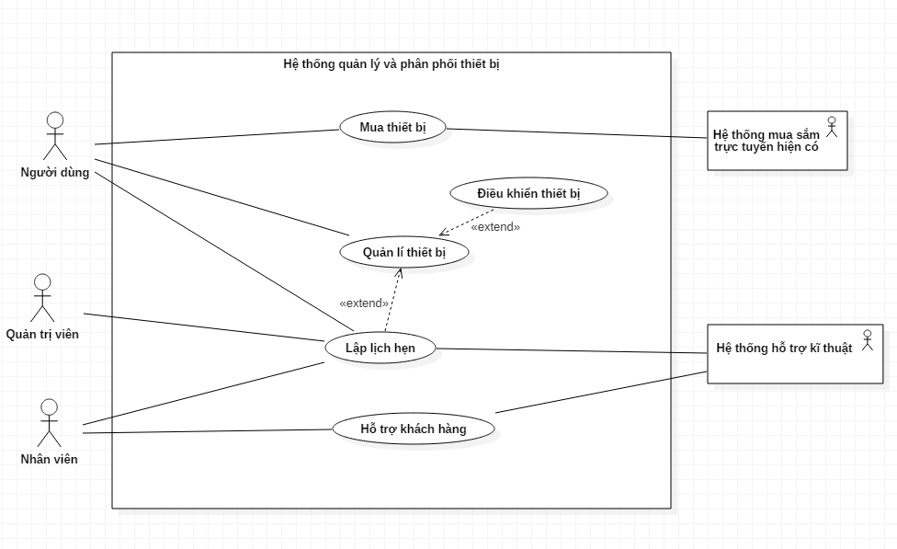

**Hình 3-B:** *Biểu đổ usecase tổng quát*

Bên cạnh đó, nhóm cũng phát triển một biểu đồ chi tiết của hệ thống

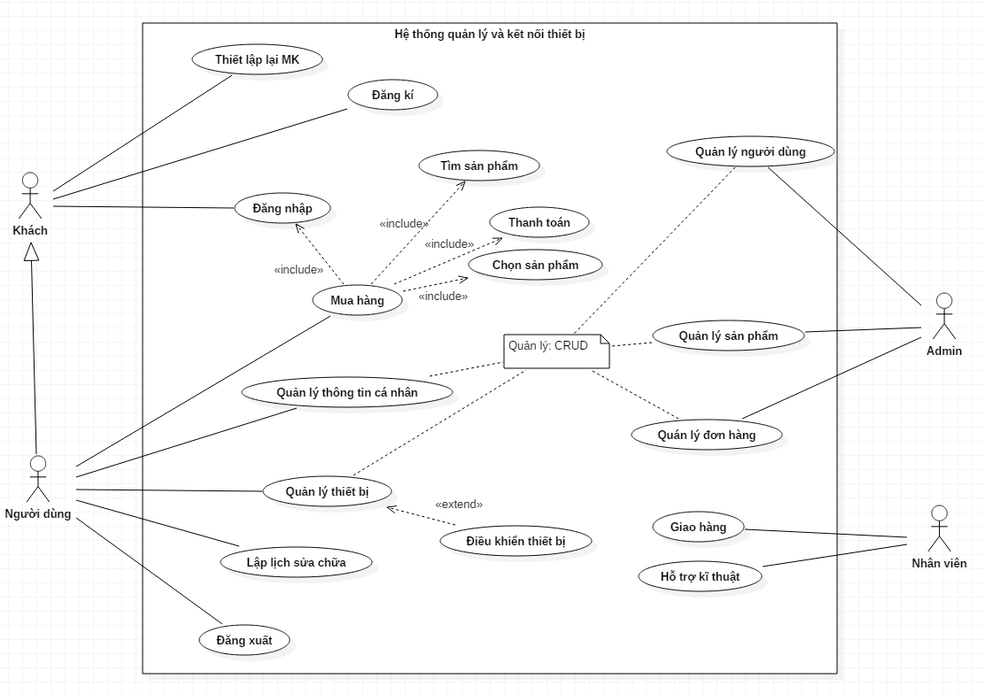

Quản trị viên có thể quản lí người dùng, nhóm người dùng chức năng có trong hệ thống. Đồng thời quản lí, lên lịch hẹn giữa khách hàng và nhân viên kĩ thuật của công ty khi khách hàng có nhu cầu.

Nhân viên kỹ thuật có một tài khoản riêng, tại đó họ có thể cập nhật thông tin rảnh có thể sửa chữa. Trên một địa bàn, phải có đủ số lượng nhân viên có độ phủ thời gian lớn để phục vụ nhu cầu khách hàng phòng TH bị quá tải.

## Biểu đồ use case phân rã

### UC01: “Đăng kí”

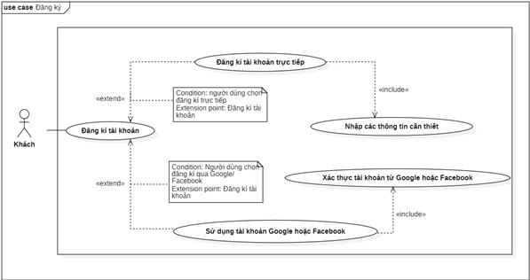

### UC02 “Đăng nhập”

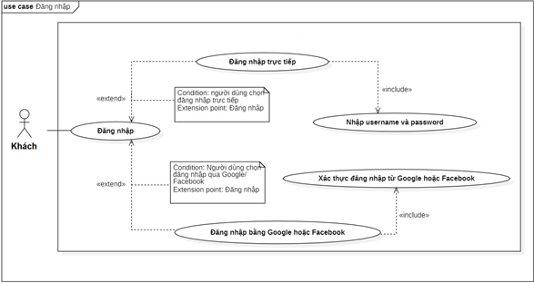

### UC03 “Quản lý thông tin cá nhân”

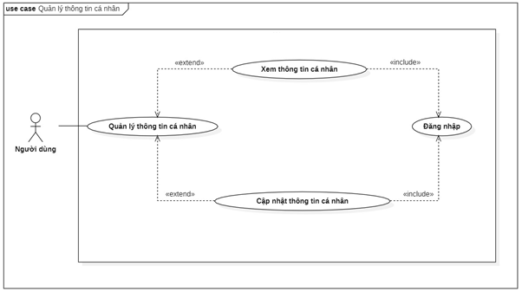

### UC04 “Mua hàng”

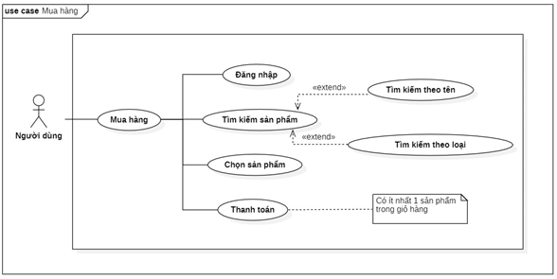

### UC05 “Quản lý thiết bị”

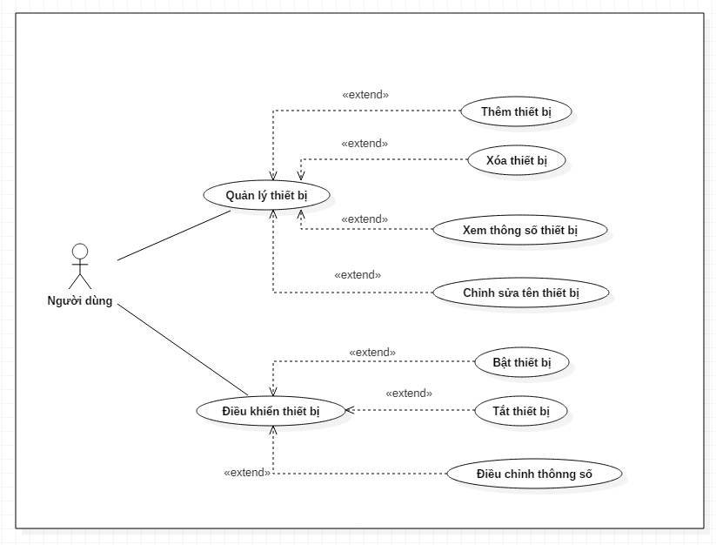

### UC06 “Lập lịch”

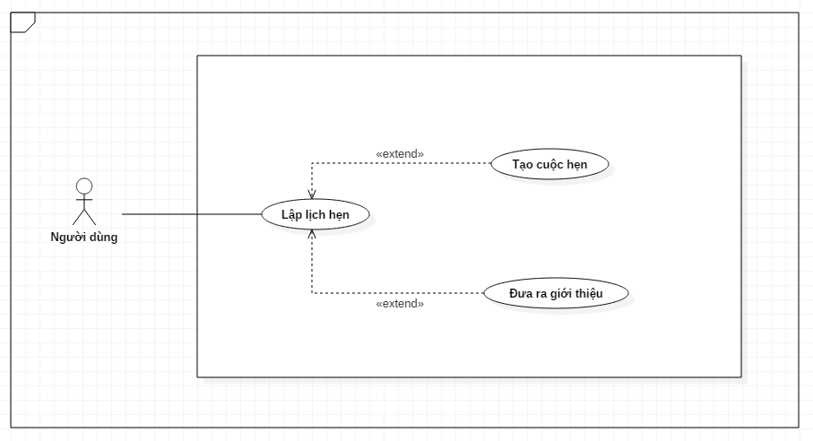

### UC07 “Quản lý người dùng”

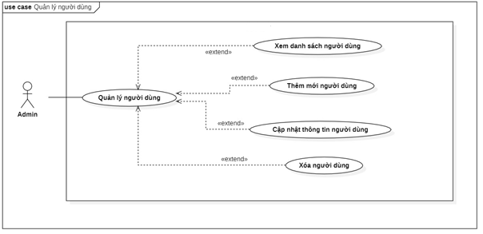

### UC08 “Quản lý sản phẩm”

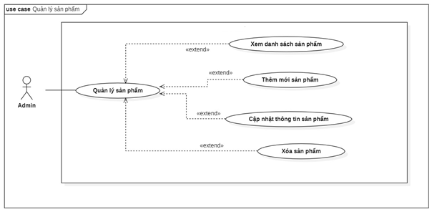

### UC09 “Quản lý đơn hàng”

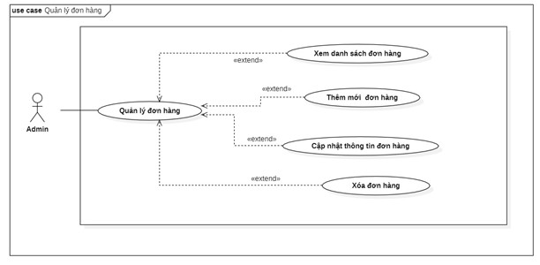

### UC010 “Hỗ trợ khách hàng”

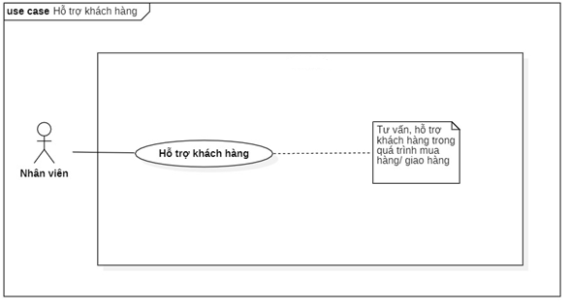

## Quy trình nghiệp vụ

Mô tả quy trình nghiệp vụ với biểu đồ hoạt động

### Quy trình nghiệp vụ của Hệ thống

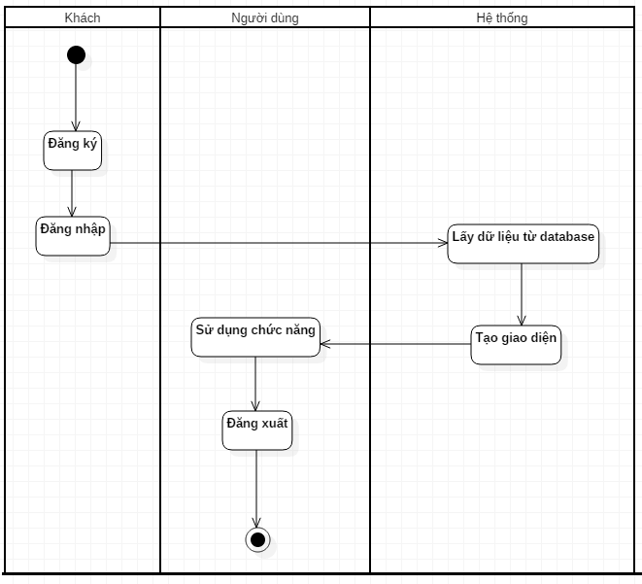

### Quy trình nghiệp vụ của Quản trị viên

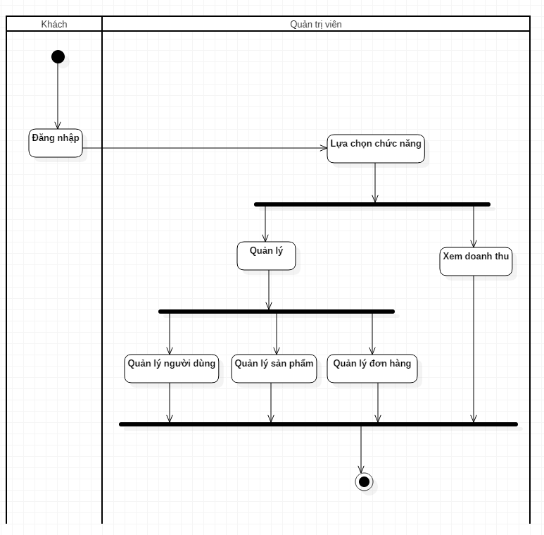

Bên cạnh đó, quản trị viên và người dùng có thể quản lý các thiết bị mà người dùng đã mua. Quản trị viên tìm kiếm người dùng muốn thao tác, lựa chọn người dùng đó và xem danh sách các thiết bị mà người dùng đang sở hữu và sử dụng trong ngôi nhà. Sau đó, quản trị viên có thể thêm thiết bị hoặc xóa thiết bị khỏi người dùng đó.

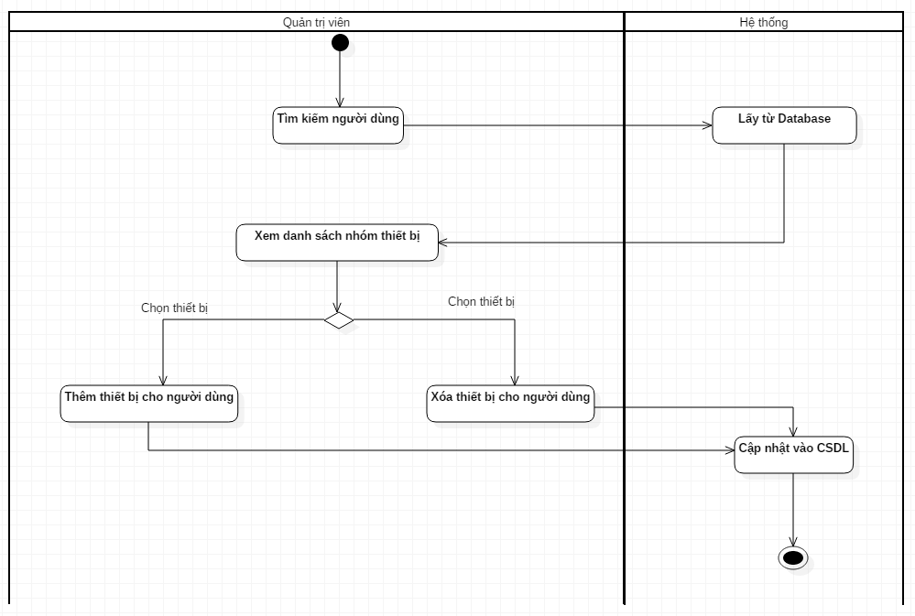

### Quy trình nghiệp vụ của Nhân viên

1. Cập nhật thông tin

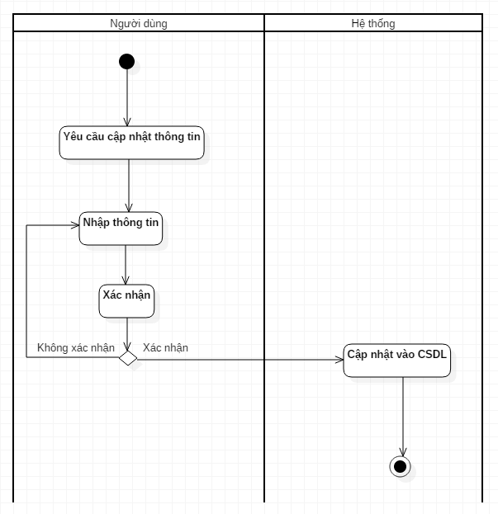

1. Nhận hỗ trợ khách hàng

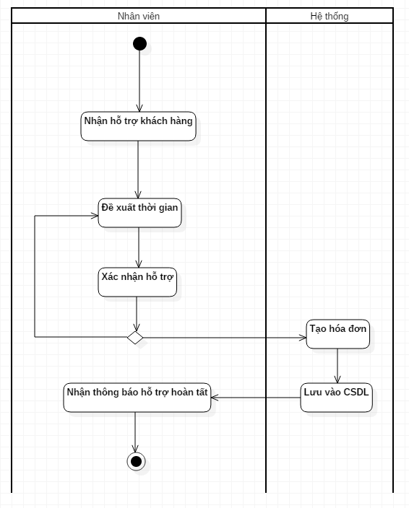

### Quy trình nghiệp vụ của Khách hàng

1. Đăng ký

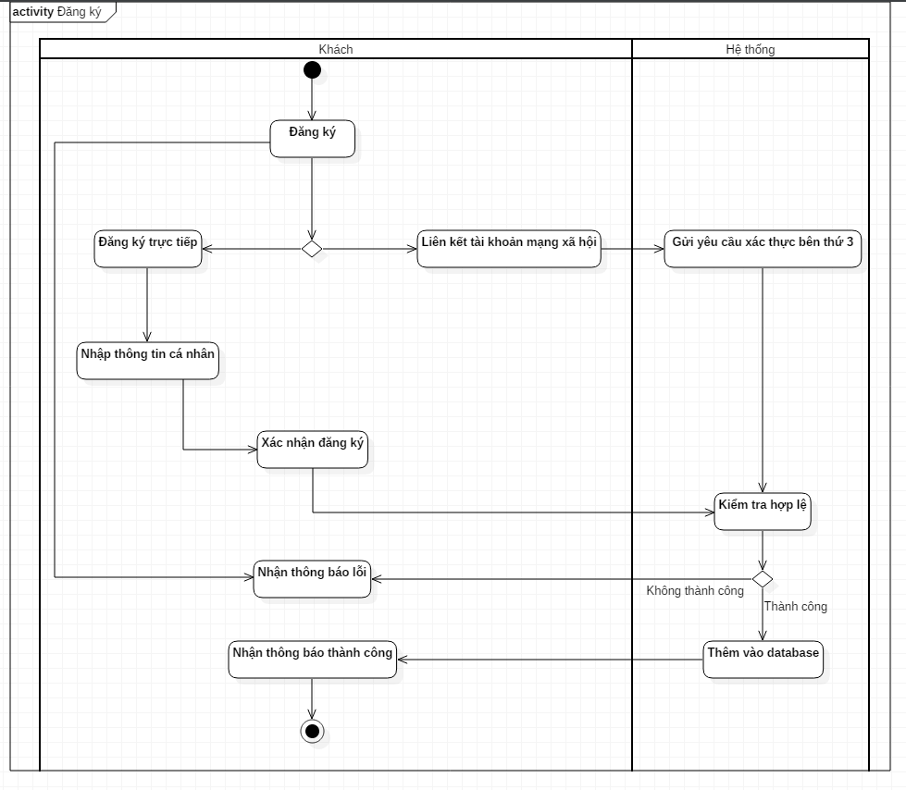

1. Đăng nhập

Sau khi đăng nhập, người dùng có thể sử dụng các chức năng của hệ thống. Trong TH tài khoản của khách chưa từng mua thiết bị nào của hệ thống, mục “Quản lý thiết bị” sẽ rỗng. Khách có thể, thêm sửa xóa thông tin cá nhân, và mua sắm thiết bị thông qua hệ thống bán hàng trực tuyến.

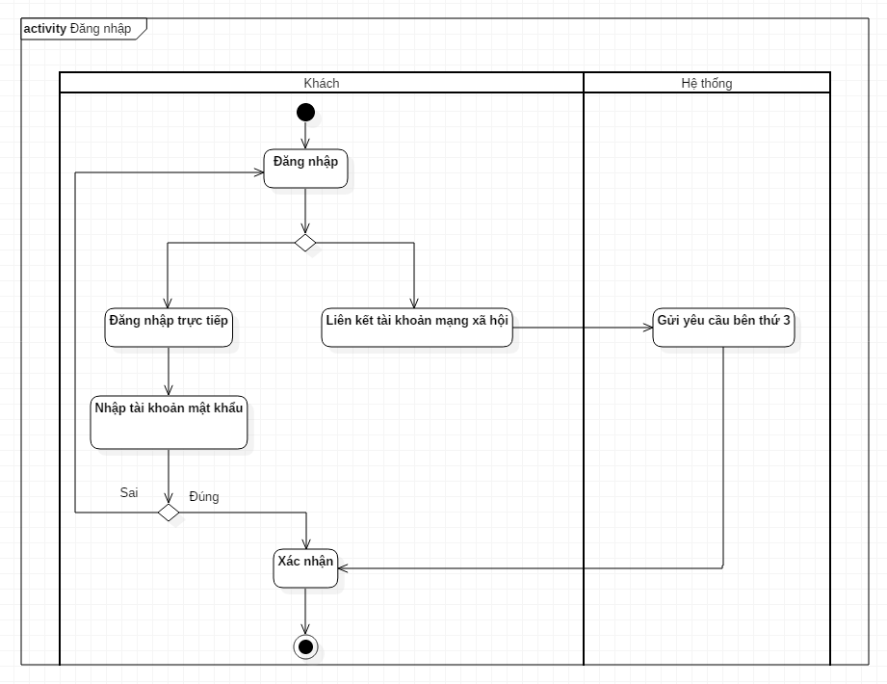

1. Mua hàng

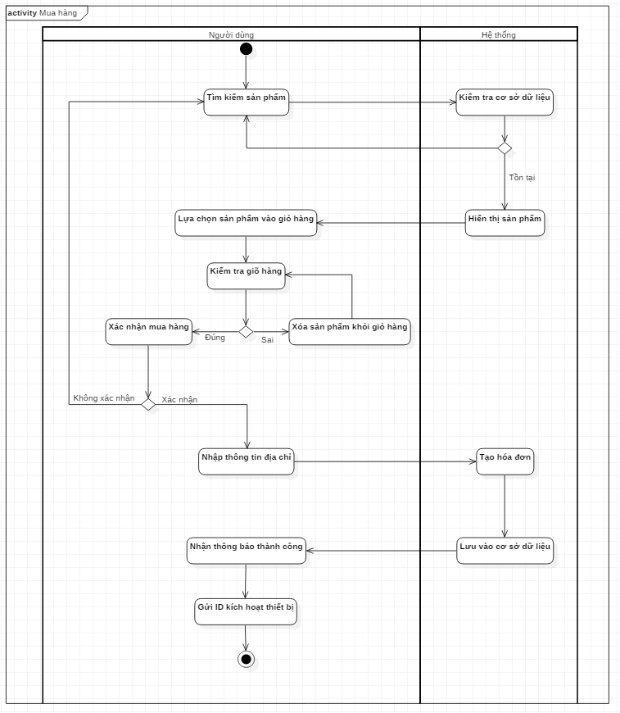

1. Lập lịch hẹn

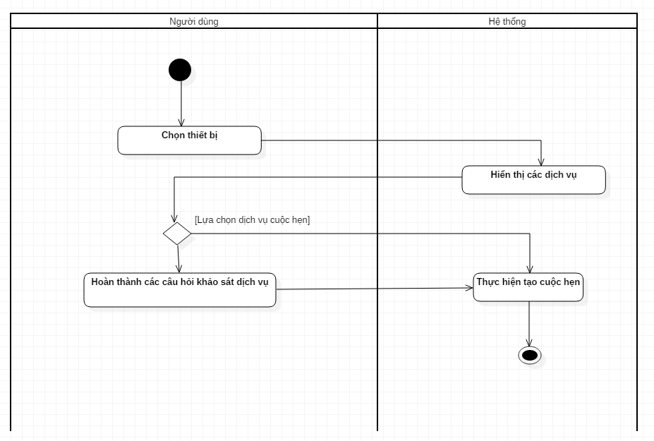

1. Tạo cuộc hẹn

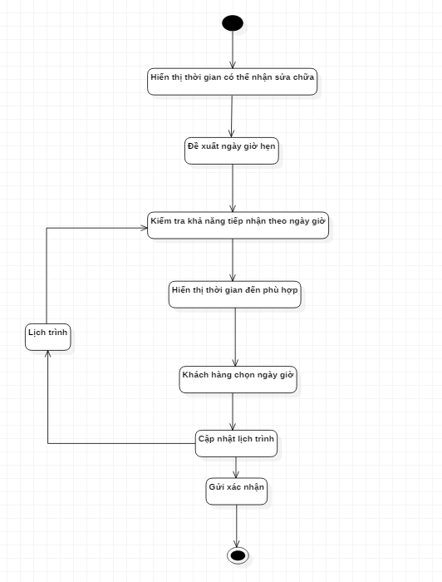

## Đặc tả chức năng

Chi tiết về use case được đưa ra trong phần trên được đặc tả trong các phần dưới đây

### Đặc tả use case UC01 “Đăng kí”

|  |  |
| --- | --- |
| Use case ID (Mã use case) | UC01 |
| Use case name (Tên use case) | Đăng kí |
| Description (Mô tả) | Người dùng đăng kí tài khoản để sử dụng các chức năng của website |
| Actor (Tác nhân) | Khách |
| Priority (mức độ ưu tiên) | Phải có |
| Trigger (Điều kiện kích hoạt) | Người dùng muốn đăng kí tài khoản |
| Pre-condition(s) (Tiền điều kiện) | + Người dùng chưa có tài khoản hoặc muốn tạo mới tài khoản khác  + Thiết bị của người dùng đã được kết nối internet khi thực hiện đăng kí |
| Post-condition(s) (Hậu điều kiện) | + Người dùng đăng kí tài khoản thành công  + Hệ thống ghi nhận tài khoản đã được đăng kí |
| Basic flow (Luồng chính) | 1. Người dùng mở app  2. Người dùng chọn đăng kí tài khoản  3. Hệ thống hiển thị giao diện đăng kí tài khoản  4. Người dùng nhập thông tin tài khoản, mật khẩu một số thông tin cần thiết khác  5. Hệ thống xác thực thông tin đăng kí thành công và cho phép người dùng đăng nhập ứng dụng với tài khoản đã đăng kí  6. Hệ thống ghi nhận tài khoản đăng kí thành công |
| Alternative flow (Luồng thay thế) | 2a. Người dùng chọn phương thức đăng kí bằng tài khoản Gmail  4a. Người dùng nhập tài khoản Google và chọn đăng kí  5a. Google xác thực thông tin, đồng thời hệ thống ghi nhận tài khoản Google được đăng kí  5a1. Hệ thống yêu cầu sử dụng thông tin của tài khoản Google  *Use case tiếp tục bước 6*  2b. Người dùng chọn phương thức đăng kí bằng tài khoản Facebook  4b. Người dùng nhập tài khoản Facebook và chọn đăng kí  5b. Google xác thực thông tin, đồng thời hệ thống ghi nhận tài khoản Facebook được đăng kí  5b1. Hệ thống yêu cầu sử dụng thông tin của tài khoản Facebook  *Use case tiếp tục bước 6* |
| Exception flow (Luồng ngoại lệ) | 5c. Hệ thống xác thực thông tin đăng kí không thành công và hiển thị thông báo lỗi tương ứng (username bị trùng, mật khẩu không đúng yêu cầu/ không đủ an toàn, không nhập đủ các thông tin bắt buộc,…)  5c1. Người dùng chọn hủy đăng kí *Use case dừng lại* |

* Dữ liệu đầu vào:

|  |  |  |  |  |  |
| --- | --- | --- | --- | --- | --- |
| STT | Trường dữ liệu | Mô tả | Bắt buộc | Điều kiện hợp lệ | Ví dụ |
| 1. | Họ |  | Có |  | Nguyễn |
| 2. | Tên |  | Có |  | Trung Cương |
| 3. | Tên tài khoản |  | Có | Có điều kiện tên tài khoản không có kí tự dấu cách | Trungcuong |
| 4. | Mật khẩu |  | Có | Ít nhất 8 ký tự, bao gồm cả chữ cái hoa và thường, ít nhất 1 số và ký tự đặc biệt | ToiLa12## |
| 5. | Xác nhận mật khẩu |  | Có | Trùng với mật khẩu | ToiLa12## |
| 6. | Ngày sinh |  | Có | Ngày hợp lệ | 12/12/1991 |
| 7. | Giới tính | Lựa chọn Nam hoặc Nữ | Có |  | Nam |
| 8. | Số ĐT |  | Không | Số ĐT hợp lệ chỉ gồm số, dấu cách, dấu chấm hoặc dấu gạch ngang | 0241112333 |
| 9. | Địa chỉ |  | Không | Địa chỉ hợp lệ | Số 184, đường 5/1, Quán Toan, HB, HP |

### Đặc tả use case UC02 “Đăng nhập”

|  |  |
| --- | --- |
| Use case ID (Mã use case) | UC02 |
| Use case name (Tên use case) | Đăng nhập |
| Description (Mô tả) | Người dùng đăng nhập vào ứng dụng để sử dụng các chức năng của hệ thống |
| Actor (Tác nhân) | Khách |
| Priority (mức độ ưu tiên) | Phải có |
| Trigger (Điều kiện kích hoạt) | Người dùng muốn đăng nhập vào ứng dụng để mua hàng, hoặc quản lý thiết bị gia đình |
| Pre-condition(s) (Tiền điều kiện) | + Tài khoản người dùng được đăng kí, tạo sẵn  + Thiết bị của người dùng đã được kết nối internet khi thực hiện đăng nhập |
| Post-condition(s) (Hậu điều kiện) | + Người dùng đăng nhập hệ thống thành công  + Hệ thống ghi nhận hoạt động đăng nhập thành công |
| Basic flow (Luồng chính) | 1. Người dùng mở ứng dụng  2. Người dùng chọn phương thức đăng nhập trực tiếp  3. Hệ thống hiển thị giao diện đăng nhập  4. Người dùng nhập tài khoản, mật khẩu và chọn đăng nhập  5. Hệ thống xác thực thông tin đăng nhập thành công và cho phép người dùng truy cập ứng dụng  6. Hệ thống ghi nhận hoạt động đăng nhập thành công |
| Alternative flow (Luồng thay thế) | 2a. Người dùng chọn phương thức đăng nhập bằng tài khoản Gmail  3a. Hệ thống chuyển sang màn hình đăng nhập của Google  4a. Người dùng nhập tài khoản Google và chọn đăng nhập  5a. Google xác thực thông tin đăng nhập thành công và cho phép người dùng truy cập ứng dụng  *Use case tiếp tục bước 6*  2b. Người dùng chọn phương thức đăng nhập bằng tài khoản Facebook  3b. Hệ thống chuyển sang màn hình đăng nhập của Facebook  4b. Người dùng nhập tài khoản Facebook và chọn lệnh đăng nhập  5b. Facebook xác thực thông tin đăng nhập thành công và cho phép người dùng truy cập ứng dụng  *Use case tiếp tục bước 6* |
| Exception flow (Luồng ngoại lệ) | 5c. Hệ thống xác thực thông tin đăng nhập không thành công và hiển thị thông báo lỗi tương ứng (sai username/ password, nhập thiếu username/ password,…)  5c1. Người dùng chọn hủy đăng nhập *Use case dừng lại* |

* Dữ liệu đầu vào:

|  |  |  |  |  |  |
| --- | --- | --- | --- | --- | --- |
| STT | Trường dữ liệu | Mô tả | Bắt buộc? | Điều kiện hợp lệ | Ví dụ |
| 1. | Tên đăng nhập |  | Có |  | taikhoandangnhap |
| 2. | Mật khẩu |  | Có |  | Weareone |

### Đặc tả use case UC03 “Quản lý thông tin cá nhân”

|  |  |
| --- | --- |
| Use case ID (Mã use case) | UC03 |
| Use case name (Tên use case) | Quản lý thông tin cá nhân |
| Description (Mô tả) | Người dùng quản lý thông tin cá nhân của mình |
| Actor (Tác nhân) | Người dùng |
| Priority (mức độ ưu tiên) | Phải có |
| Trigger (Điều kiện kích hoạt) | Người dùng muốn quản lý thông tin cá nhân |
| Pre-condition(s) (Tiền điều kiện) | + Tài khoản người dùng được đăng kí, tạo sẵn, đã đăng nhập thành công  + Thiết bị của người dùng đã được kết nối internet |
| Post-condition(s) (Hậu điều kiện) | + Người dùng quản lý (xem, cập nhật, sửa đổi) thông tin cá nhân thành công  + Hệ thống ghi nhận dữ liệu dữ liệu về thông tin người dùng thành công nếu có cập nhật, sửa đổi |
| Basic flow (Luồng chính) | 1. Người dùng chức năng quản lý thông tin cá nhân  2. Hệ thống hiển thị giao diện thông tin cá nhân của người dùng  3. Người dùng cập nhật thông tin cá nhân  4. Hệ thống xác nhận cập nhật bằng mật khẩu  5. Người dùng nhập mật khẩu xác nhận  6. Hệ thống xác nhận cập nhật thông tin thành công |
| Alternative flow (Luồng thay thế) | 3a. Người dùng xem thông tin cá nhân  *Use case kết thúc* |
| Exception flow (Luồng ngoại lệ) | 4b. Hệ thống hiển thị thông báo lỗi do người dùng điền sai hoặc thiếu thông tin  *Use case dừng lại*  6b. Hệ thống hiển thị thông báo lỗi do người dùng nhập sai mật khẩu xác nhận *Use case dừng lại* |

* Dữ liệu đầu vào:

|  |  |  |  |  |  |
| --- | --- | --- | --- | --- | --- |
| STT | Trường dữ liệu | Mô tả | Bắt buộc | Điều kiện hợp lệ | Ví dụ |
| 1. | Họ |  | Có |  | Nguyễn |
| 2. | Tên |  | Có |  | Trung Cương |
| 3. | Tên tài khoản |  | Có | Có điều kiện tên tài khoản không có kí tự dấu cách | Trungcuong |
| 4. | Ngày sinh |  | Có | Ngày hợp lệ | 12/12/1991 |
| 5. | Giới tính | Lựa chọn Nam hoặc Nữ | Có |  | Nam |
| 6. | Số ĐT |  | Không | Số ĐT hợp lệ chỉ gồm số, dấu cách, dấu chấm hoặc dấu gạch ngang | 0241112333 |
| 7. | Địa chỉ |  | Không |  |  |

### Đặc tả use case UC04 “Mua hàng”

|  |  |
| --- | --- |
| Use case ID (Mã use case) | UC04 |
| Use case name (Tên use case) | Mua hàng |
| Description (Mô tả) | Người dùng mua hàng trên điện thoại |
| Actor (Tác nhân) | Người dùng |
| Priority (mức độ ưu tiên) | Phải có |
| Trigger (Điều kiện kích hoạt) | Người dùng muốn chọn sản phẩm thêm vào giỏ hàng |
| Pre-condition(s) (Tiền điều kiện) | + Tài khoản người dùng được đăng kí, tạo sẵn, đã đăng nhập thành công  + Thiết bị của người dùng đã được kết nối internet khi mua hàng |
| Post-condition(s) (Hậu điều kiện) | + Người dùng mua hàng thành công  + Hệ thống ghi nhận đơn hàng của người dùng |
| Basic flow (Luồng chính) | 1. Người dùng tìm kiếm sản phẩm theo tên sản phẩm hoặc theo loại sản phẩm  2. Người dùng chọn sản phẩm cần mua  3. Người dùng chọn đặt hàng  4. Hệ thống hiển thị giao diện giỏ hàng với số lượng sản phẩm người dùng đã chọn cùng thông tin thanh toán  5. Người dùng nhập các thông tin cần thiết  6. Hệ thống xác nhận thông tin thanh toán đầy đủ và tiến hành tạo đơn hàng cho người dùng |
| Alternative flow (Luồng thay thế) | Không có |
| Exception flow (Luồng ngoại lệ) | 1a. Sản phẩm người dùng tìm kiếm không tồn tại hoặc đã hết hàng  1a1. Hệ thống hiển thị thông báo tương ứng  *Use case dừng lại*  4a. Hệ thống thông báo đặt hàng thất bại do giỏ hàng trống *Use case dừng lại*  6a. Hệ thống thông báo đặt hàng thất bại do khách hàng chưa điền đủ thông tin cần thiết hoặc điền sai thông tin *Use case dừng lại* |

### Đặc tả use case UC05 “Quản lý thiết bị”

|  |  |
| --- | --- |
| Use case ID (Mã use case) | UC05 |
| Use case name (Tên use case) | Quản lý thiết bị |
| Description (Mô tả) | Người dùng điều khiển, xem thông số, sửa tên thiết bị |
| Actor (Tác nhân) | Người dùng |
| Priority (mức độ ưu tiên) | Phải có |
| Trigger (Điều kiện kích hoạt) | Người dùng muốn điều khiển và quản lý thiết bị |
| Pre-condition(s) (Tiền điều kiện) | Người dùng sở hữu thiết bị |
| Post-condition(s) (Hậu điều kiện) | + Người dùng điều khiển và quản lý được thiết bị  + Thiết bị được cập nhập tên, thông số do người dùng vừa thay đổi |
| Basic flow (Luồng chính) | 1. Người dùng truy cập vào cài đặt của thiết bị  2. Người dùng thay đổi trạng thái hoạt động, tên, điều chỉnh thông số theo mong muốn |
| Alternative flow (Luồng thay thế) | Không có |
| Exception flow (Luồng ngoại lệ) | Không có |

### Đặc tả use case UC06 “Lập lịch hẹn”

|  |  |
| --- | --- |
| Use case ID (Mã use case) | UC06 |
| Use case name (Tên use case) | Lập lịch hẹn |
| Description (Mô tả) | Người dùng lên lịch hẹn |
| Actor (Tác nhân) | Người dùng |
| Priority (mức độ ưu tiên) | Phải có |
| Trigger (Điều kiện kích hoạt) | Người dùng muốn lên một cuộc hẹn với nhân viên |
| Pre-condition(s) (Tiền điều kiện) | + Thiết bị gặp trục trặc  + Người dùng muốn nâng cấp thiết bị |
| Post-condition(s) (Hậu điều kiện) | Một cuộc hẹn được tạo |
| Basic flow (Luồng chính) | 1. Người dùng đăng nhập hệ thống  2. Người dùng yêu cầu một cuộc hẹn  3. Hệ thống đề suất thời gian cho người dùng chọn  4. Cuộc hẹn được tạo thành công |
| Alternative flow (Luồng thay thế) | Không có |
| Exception flow (Luồng ngoại lệ) | 3a. Người dùng không lựa chọn được thời gian phù hợp do hệ thống đề suất  3a1. Người dùng gửi thời gian mong muốn  3a2. Nhân viên ghi nhận, liên hệ trực tiếp với người dùng  *Use case dừng lại* |

### Đặc tả use case UC07 “Quản lý người dùng”

|  |  |
| --- | --- |
| Use case ID (Mã use case) | UC07 |
| Use case name (Tên use case) | Quản lý người dùng |
| Description (Mô tả) | Admin quản lý người dùng |
| Actor (Tác nhân) | Admin |
| Priority (mức độ ưu tiên) | Phải có |
| Trigger (Điều kiện kích hoạt) | Người dùng muốn quản lý danh sách người dùng |
| Pre-condition(s) (Tiền điều kiện) | + Admin đã được phân quyền, đã đăng nhập thành công  + Thiết bị của admin đã được kết nối internet |
| Post-condition(s) (Hậu điều kiện) | Thao tác quản lý của admin được thực hiện thành công |
| Basic flow (Luồng chính) | 1. Admin đăng nhập hệ thống  2. Hệ thống hiển thị giao diện chức năng của admin  3. Admin chọn chức năng quản lý người dùng  4. Admin thực hiện các thao tác quản lý (xem, thêm mới, sửa hoặc xóa) đối với danh sách người dùng có trong hệ thống  5. Hệ thống cập nhật lại dữ liệu đối với các thao tác quản lý tương ứng của admin |
| Alternative flow (Luồng thay thế) | Không có |
| Exception flow (Luồng ngoại lệ) | 5a. Hệ thống không cập nhật được dữ liệu do gặp lỗi về đường truyền hoặc do admin thao tác sai với danh sách người dùng; Hệ thống hiển thị thông báo lỗi tương ứng  *Use case dừng lại* |

### Đặc tả use case UC08 “Quản lý sản phẩm”

|  |  |
| --- | --- |
| Use case ID (Mã use case) | UC08 |
| Use case name (Tên use case) | Quản lý sản phẩm |
| Description (Mô tả) | Thông tin sản phẩm được cập nhật trên hệ thống |
| Actor (Tác nhân) | Admin |
| Priority (mức độ ưu tiên) | Phải có |
| Trigger (Điều kiện kích hoạt) | Sản phẩm thay đổi thông tin |
| Pre-condition(s) (Tiền điều kiện) | + Thêm, xóa sản phẩm  + Cập nhật thông tin sản phẩm |
| Post-condition(s) (Hậu điều kiện) | Thông tin của sản phẩm được cập nhật lên hệ thống |
| Basic flow (Luồng chính) | 1. Admin cập nhập thông tin sản phẩm |
| Alternative flow (Luồng thay thế) | Không có |
| Exception flow (Luồng ngoại lệ) | Không có |

### Đặc tả use case UC09 “Quản lý đơn hàng”

|  |  |
| --- | --- |
| Use case ID (Mã use case) | UC09 |
| Use case name (Tên use case) | Quản lý đơn hàng |
| Description (Mô tả) | Quản lý đơn hàng |
| Actor (Tác nhân) | Admin |
| Priority (mức độ ưu tiên) | Phải có |
| Trigger (Điều kiện kích hoạt) | Khách hàng mua sản phẩm trên hệ thống |
| Pre-condition(s) (Tiền điều kiện) | Khách hàng mua sản phẩm trên hệ thống |
| Post-condition(s) (Hậu điều kiện) | Đơn hàng được tạo |
| Basic flow (Luồng chính) | 1. Người dùng đăng nhập hệ thống  2. Người dùng mua hàng trên hệ thống  3. Hệ thống tạo hóa đơn |
| Alternative flow (Luồng thay thế) | Không có |
| Exception flow (Luồng ngoại lệ) | Không có |

### Đặc tả use case UC10 “Hỗ trợ khách hàng”

|  |  |
| --- | --- |
| Use case ID (Mã use case) | UC10 |
| Use case name (Tên use case) | Hỗ trợ khách hàng |
| Description (Mô tả) | Nhân viên hỗ trợ khách hàng |
| Actor (Tác nhân) | Nhân viên |
| Priority (mức độ ưu tiên) | Phải có |
| Trigger (Điều kiện kích hoạt) | Cuộc hẹn của khách hàng được tạo |
| Pre-condition(s) (Tiền điều kiện) | Khách hàng có nhu cầu dịch vụ |
| Post-condition(s) (Hậu điều kiện) | Nhân viên hỗ trợ khách hàng |
| Basic flow (Luồng chính) | 1. Nhân viên liên hệ khách hàng  2. Nhân viên tư vấn các dịch vụ, sản phẩm |
| Alternative flow (Luồng thay thế) | Không có |
| Exception flow (Luồng ngoại lệ) | Không có |

# Mô hình hóa cấu trúc

Mô hình hóa cấu trúc sử dụng Các thẻ trách nhiệm và đối tác của lớp (thẻ CRC)

Bằng cách khảo sát các mục: Các bên liên quan và Các mối quan tâm, Mô tả ngắn gọn, Kích hoạt, Luồng sự kiện chính, và Luồng sự kiện ngoại lệ/tương đương trong các đặc tả ca sử dụng, tôi đã xác định được một tập các danh từ có tiềm năng là các lớp (gọi là lớp tiềm năng). Cần xác định:

* Liệu có bất kỳ thuộc tính, hành vi, hoặc những mối quan hệ nào cho những lớp tiềm năng đã được phát hiện hay không
* Có lớp tiềm năng nào chỉ thể hiện các vai trò tác nhân (do đó không cần biểu diễn lớp tương ứng trong mô hình cấu trúc)

Các lớp tiềm năng: Khách hàng, Thiết bị, Bản khảo sát, Câu hỏi khảo sát, Nhu cầu sửa chữa, Dịch vụ sửa chữa, Cuộc hẹn, Lịch Trình

## Thẻ CRC với các lớp tiềm năng

### Khách hàng

|  |  |  |  |  |
| --- | --- | --- | --- | --- |
| **Mặt trước:** | | | | |
| **Tên lớp:** KhachHang (Khách hàng) | | **ID:** 1 | | **Kiểu:** Cụ thể, lĩnh vực |
| **Mô tả** Một khách hàng có giao dịch với TC-Corp | | | | **Ca sử dụng liên quan:** |
| **Các trách nhiệm**  HienThiThongTin (Hiển thị thông tin)  CapNhatThongTin (Cập nhật thông tin) | | | **Các đối tác**  ThietBi (Thiết bị)  DonHang (Đơn hàng)  NhuCauDichVu (Nhu cầu dịch vụ) | |
| **Mặt sau:** | | | | |
|  | **Các thuộc tính:**  HoDem (Họ đệm)  Ten (Tên)  DiaChi (Địa chỉ)  SoDienThoai (Số điện thoại)  Email (E-Mail)  UsersID (ID của tài khoản) | | | |
|  | **Các mối quan hệ**:  **Khái quát hóa (thuộc loại):**  **Tổng hợp (Có các phần):**  **Các mối liên quan khác:** BanKhaoSat (Bản khảo sát), CuocHen (Cuộc hẹn) | | | |
|  | | | | |

### Bản khảo sát

|  |  |  |  |  |
| --- | --- | --- | --- | --- |
| **Mặt trước:** | | | | |
| **Tên lớp:** BanKhaoSat  (Bản Khảo sát) | | **ID:** 2 | | **Kiểu:** Chi tiết, Lĩnh vực |
| **Mô tả:** Tập các câu hỏi và câu trả lời được cung cấp để phân loại nhu cầu sửa chữa | | | | **Ca sử dụng liên quan:** KhachHang |
| **Các trách nhiệm**  HienThiCauHoi (Hiển thị câu hỏi)  LuuCacCauTraLoi (Lưu các câu trả lời) | | | **Các đối tác**  KhachHang (Khách hàng)  CauHoiKhaoSat (Câu hỏi khảo sát) | |
| **Mặt sau:** | | | | |
|  | **Các thuộc tính:**  MaSoKhaoSat (Mã số khảo sát)  TapCauHoi (Tập câu hỏi)  TapCauTraLoi (Tập câu trả lời) | | | |
|  | **Các mối quan hệ**:  **Khái quát hóa (thuộc loại):**  **Tổng hợp (Có các phần):** CauHoiKhaoSat (Câu hỏi khảo sát)  **Các mối liên quan khác:** NhuCauSuaChua(Nhu cầu sửa chữa) | | | |
|  | | | | |

### Nhu cầu sửa chữa

|  |  |  |  |  |
| --- | --- | --- | --- | --- |
| **Mặt trước:** | | | | |
| **Tên lớp:** NhuCauSuaChua  (Nhu cầu dịch vụ) | **ID:** 3 | | **Kiểu:** Cụ thể, lĩnh vực | |
| **Mô tả:** Nhu cầu dịch vụ sửa chữa thiết bị của khách hàng | | | **Ca sử dụng liên quan:** | |
| **Các trách nhiệm**  XacDinhNhuCau (Xác định nhu cầu)  TaoCuocHenVoi NhanVien (Tạo cuộc hẹn với nhân viên ) | | **Các đối tác**  KhachHang (Khách hàng)  DichVuSuaChua (Dịch vụ sửa chữa), | | |
| **Mặt sau:** | | | | |
| **Các thuộc tính:**  MoTaNhuCauDichVu (Mô tả dịch vụ) | | | |
| **Các mối quan hệ**:  **Khái quát hóa (thuộc loại):**  **Tổng hợp (Có các phần):**  **Các mối liên quan khác:** BanKhaoSat (Bản khảo sát), BoLapLich (Bộ lập lịch) | | | |
|  | | | | |

### Thiết bị

|  |  |  |  |  |
| --- | --- | --- | --- | --- |
| **Mặt trước:** | | | | |
| **Tên lớp:** ThietBi (Thiết bị) | | **ID:** 4 | | **Kiểu:** Cụ thể, Lĩnh vực |
| **Mô tả:** Mỗi khách hàng sẽ có nhiều thiết bị mà người đó đã mua và được hiển thị trên một danh sách. Một thiết bị có thông tin, chức năng, giá | | | | **Ca sử dụng liên quan:** |
| **Các trách nhiệm**  ThucHienYeuCau (Thực hiện yêu cầu) | | | **Các đối tác**  KhachHang (Khách hàng) | |
| **Mặt sau:** | | | | |
|  | **Các thuộc tính:**  ID  TenThietBi (Tên thiết bị)  TenNhanVien (Tên nhân viên)  ChucNang (Chức năng)  TinhTrang (Tình trạng)  Gia (giá) | | | |
|  | **Các mối quan hệ**:  **Khái quát hóa (thuộc loại):**  **Tổng hợp (Có các phần):** LichSuHoatDong (Lịch sử hoạt động)  **Các mối liên quan khác:** NhanVienSuaChua (Nhân viên sữa chữa), DonHang (Đơn hàng) | | | |
|  | | | | |

### Dịch vụ sửa chữa

|  |  |  |
| --- | --- | --- |
| **Mặt trước:** | | |
| **Tên lớp:** DichVuSuaChua  (Dịch vụ sửa chữa) | **ID:** 5 | **Kiểu:** Chi tiết Lĩnh vực |
| **Mô tả:** Một dịch vụ được cung cấp bởi phòng kĩ thuật | | **Ca sử dụng liên quan:** |
|  | |  |

|  |  |  |
| --- | --- | --- |
|  | |  |
| **Các trách nhiệm** | | **Các đối tác** |
| **Mặt sau:** | | |
|  | **Các thuộc tính:**  MaSo (Mã số)  TenDichVu (Tên dịch vụ)  MoTaDichVu (Mô tả dịch vụ) | |
|  | **Các mối quan hệ**:  **Khái quát hóa (thuộc loại):**  **Tổng hợp (Có các phần):**  **Các mối liên quan khác:** NhuCauDichVu (Nhu cầu dịch vụ) | |
|  | | |

### Cuộc hẹn

|  |  |  |  |  |
| --- | --- | --- | --- | --- |
| **Mặt trước:** | | | | |
| **Tên lớp:** CuocHen (Cuộc hẹn) | | **ID:** 5 | | **Kiểu:** Chi tiết, Lĩnh vực |
| **Mô tả:** Một cuộc hẹn của khách hàng | | | | **Ca sử dụng liên quan:** 1-1 |
| **Các trách nhiệm** | | | **Các đối tác**  KhachHang (Khách hàng)  BoLapLich (Bộ lập lịch) | |
| **Mặt sau:** | | | | |
|  | **Các thuộc tính:**  Ngay (Ngày)  Gio (Giờ) | | | |
|  | **Các mối quan hệ**:  **Khái quát hóa (thuộc loại):**  **Tổng hợp (Có các phần):**  **Các mối liên quan khác:** NhuCauDichVu (Nhu cầu dịch vụ)  L ichTrinh (Lịch trình) | | | |
|  | | | | |

### Nhân viên sữa chữa

|  |  |  |  |  |
| --- | --- | --- | --- | --- |
| **Mặt trước:** | | | | |
| **Tên lớp:** NhanVíenSuaChua  (Nhân viên sửa chữa) | | **ID:** 6 | | **Kiểu:** Chi tiết, Lĩnh vực |
| **Mô tả:** Nhân viên sữa chữa thiết bị cho khách hàng | | | | **Ca sử dụng liên quan:** |
| **Các trách nhiệm**  hienthithongtin()  capnhatthongtin() | | | **Các đối tác**  ThietBi (Thiết bị) | |
| **Mặt sau:** | | | | |
|  | **Các thuộc tính:**  TenNhanVien (Tên nhân viên)  DiaDiem (Địa điểm)  SoDienThoai (Số điện thoại)  CacThietBiChuyenMon  Email | | | |
|  | **Các mối quan hệ**:  **Khái quát hóa (thuộc loại):**  **Tổng hợp (Có các phần):**  **Các mối liên quan khác:** KhachHang (Khách hàng), NhuCauDichVu (Nhu cầu dịch vụ),BoLapLich (Bộ lập lịch) | | | |
|  | | | | |

### Bộ quản lý thiết bị

|  |  |  |  |  |
| --- | --- | --- | --- | --- |
| **Mặt trước:** | | | | |
| **Tên lớp:** BoQuanLyThietBi (Bộ quản lý thiết bị) | | **ID:** 7 | | **Kiểu:** Chi tiết, Lĩnh vực |
| **Mô tả:** Quản lý, điều khiển thiết bị của khách hàng | | | | **Ca sử dụng liên quan:** 1-1 |
| **Các trách nhiệm**  themThietBi()  xoaThietBi()  suaThietBi()  yeuCauXemThongTin()  dieuKhienTuXa() | | | **Các đối tác**  ThietBi (Thiết bị) | |
| **Mặt sau:** | | | | |
|  | **Các thuộc tính:**  TenTaiKhoan  TenThietBi  TenNhanVien  TrangThaiHoatDong | | | |
|  | **Các mối quan hệ**:  **Khái quát hóa (thuộc loại):**  **Tổng hợp (Có các phần):**  **Các mối liên quan khác:** KhachHang (Khách hàng), NhanVienSuaChua (Nhân viên sữa chữa) | | | |
|  | | | | |

### Bộ lập lịch

|  |  |  |  |  |
| --- | --- | --- | --- | --- |
| **Mặt trước:** | | | | |
| **Tên lớp:** BoLapLich (Bộ lập lịch) | **ID:** 8 | | **Kiểu:** Chi tiết, Lĩnh vực | |
| **Mô tả:** Lên một cuộc hẹn giữa khách hàng và nhân viên sữa chữa | | | **Ca sử dụng liên quan:** 1-1 | |
| **Các trách nhiệm**  yeuCauDuocSuaChua()  taoCuocHen()  duocThongTinGioiThieu() | | **Các đối tác**  KhachHang (Khách hàng)  NhanVienSuaChua (Nhân viên sữa chữa)  CuocHen (Cuộc hẹn) | | |
| **Mặt sau:** | | | | |
| **Các thuộc tính:**  CacDichVuKhaDung  BanKhaoSat  NhuCauDichVu  CuocGap  GioiThieu | | | |
| **Các mối quan hệ**:  **Khái quát hóa (thuộc loại):**  **Tổng hợp (Có các phần):**  **Các mối liên quan khác:** BanKhaoSat (Bản khảo sát), NhuCauDichVu (Nhu cầu dịch vụ),LichTrinh (Lịch trình) | | | |
|  | | | | |

## Biểu đồ lớp sau khi hiệu chỉnh

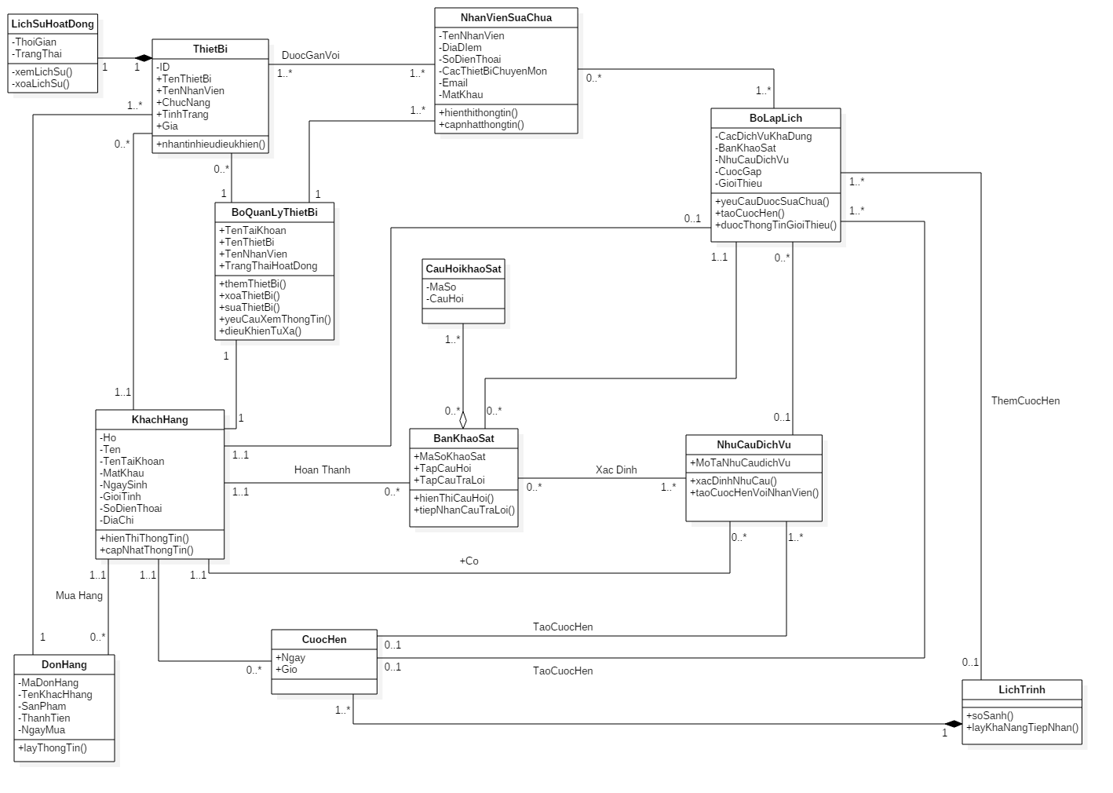

# Mô hình hóa hành vi

Sau khi phát triển mô hình chức năng và mô hình cấu trúc, nhóm tiếp tục phát triển mô hình hành vi cho Ứng dụng mua bán và điều khiển thiết bị của hệ thống quản lí và kết nối thiết bị. Trong đó

* Mô hình hình cấu trúc thể hiện khía cạnh tĩnh của hệ thống
* Mô hình hành vi biểu diễn khái cạnh động, diễn ra bên trong hệ thống

Đội tiến hành tạo lập các biểu đồ tương tác (biểu đồ tuần tự, biểu đồ giao tiếp), các biểu đồ máy trạng thái hành vi. Phần này, đưa ra mô hình tương tác cho ca sử dụng tạo lịch hẹn, quản lí thiết bị và mua thiết bị

* Biểu đồ tuần tự: Tập trung vào trật tự các thông điệp gửi trong quá trình tương tác
* Biểu đồ giao tiếp (cùng chức năng vs biểu đồ tuần tự): Biểu đồ tuần tự biểu diễn thông điệp theo thời gian, thì biểu đồ giao tiếp nhấn mạnh các thông điệp được gửi giữa các đối tượng
* Biểu đồ máy trạng thái: Tập trung vào các thay đổi diễn ra bên trong một đối tượng, biểu diễn ácc chuyển biến trạng thái trong thời gian sử dụng

## Biểu đồ tuần tự

Là các biểu đồ tương tác biểu diễn các thông điệp được trao đổi giữa các đối tượng theo thời gian. Trọng tâm của biểu đồ là trật tự các thông điệp gửi trong quá trình tương tác

### “Lập lịch hẹn: Chọn dịch vụ”

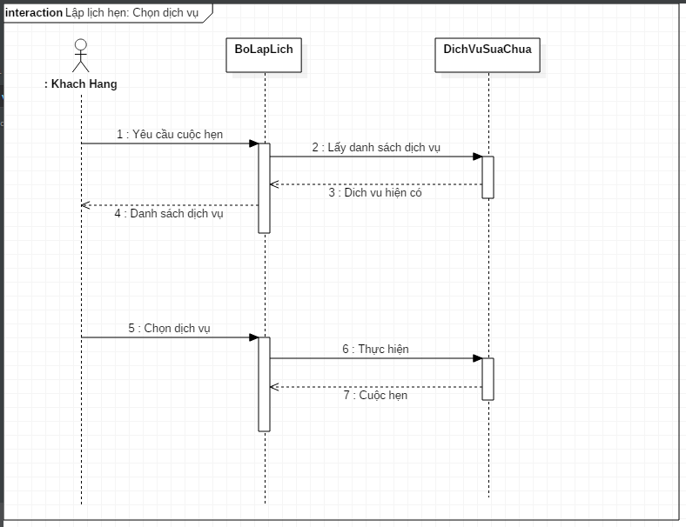

### “Lập lịch hẹn: Điền thông tin khảo sát và hệ thống có cung cấp dịch vụ đó”

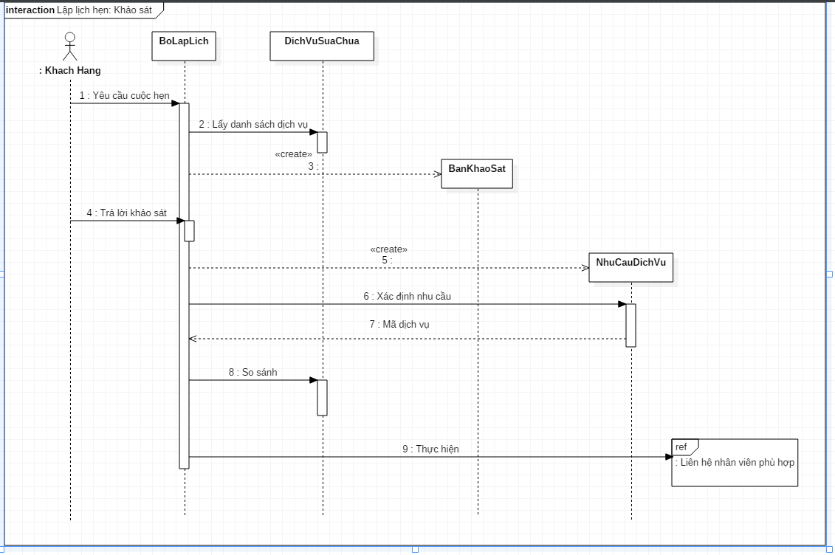

### “Quản lý thiết bị: Tình huống điều khiển thiết bị”

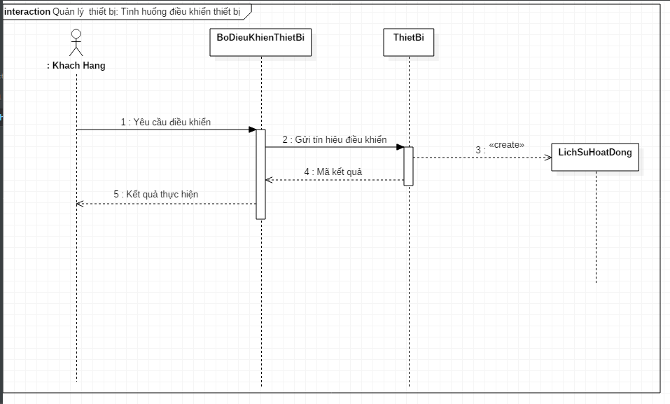

### “Quản lý thiết bị: Tình huống thêm sửa xóa thiết bị”

* Thêm

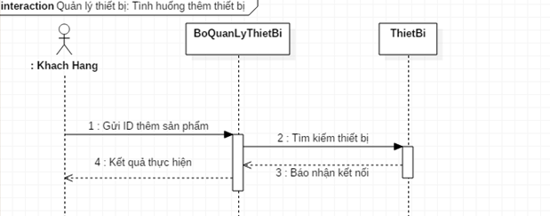

* Sưa thông tin thiết bị

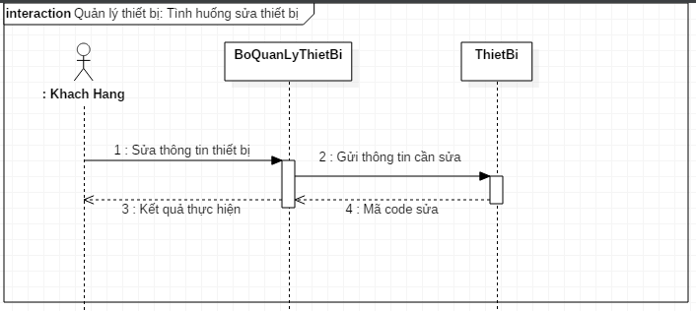

* Xóa thiết bị

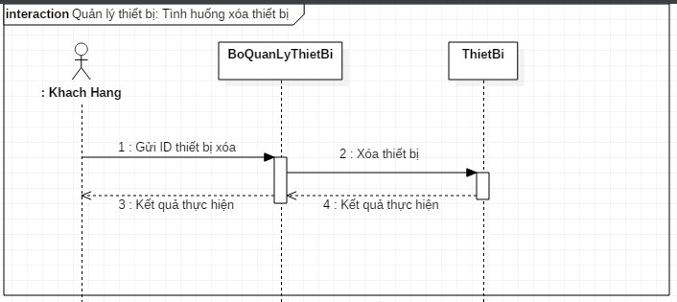

## Biểu đồ giao tiếp

### Lập lịch hẹn: Khách hàng trả lời bảng khảo sát và hệ thống không cung cấp dịch vụ đang được yêu cầu, hệ thống đề xuất cuộc hẹn sửa chữa

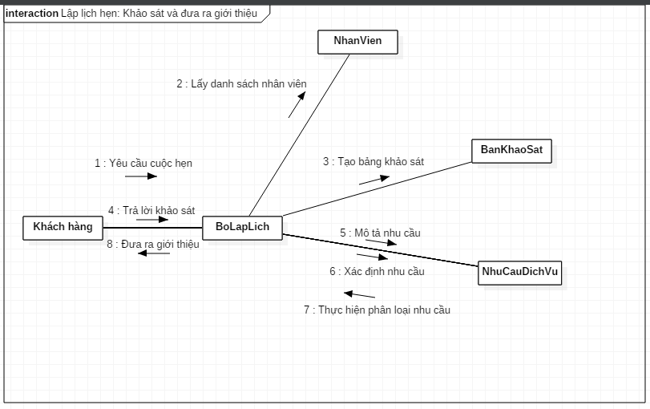

## Biểu đồ máy trạng thái

### Biểu đồ máy trạng thái hành vi cho lớp khách hàng

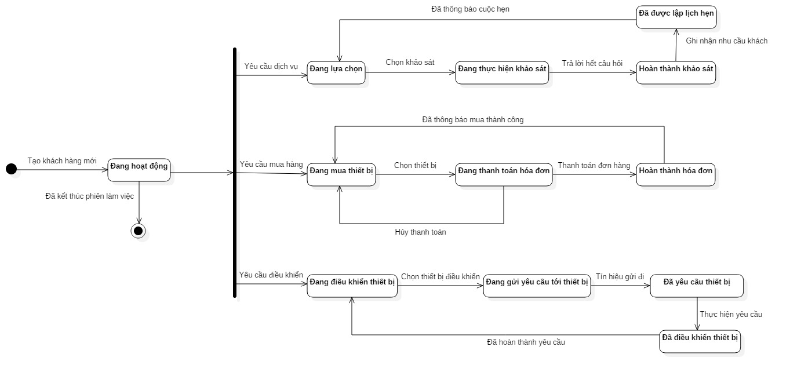

### Biểu đồ máy trạng thái hành vi cho lớp Nhân viên

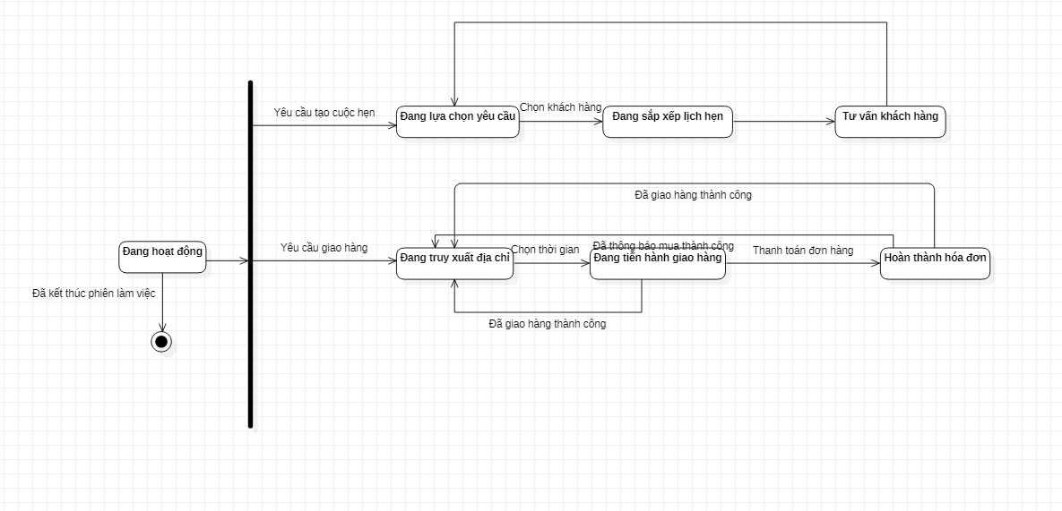

### Biểu đồ máy trạng thái hành vi cho lớp Quản trị viên

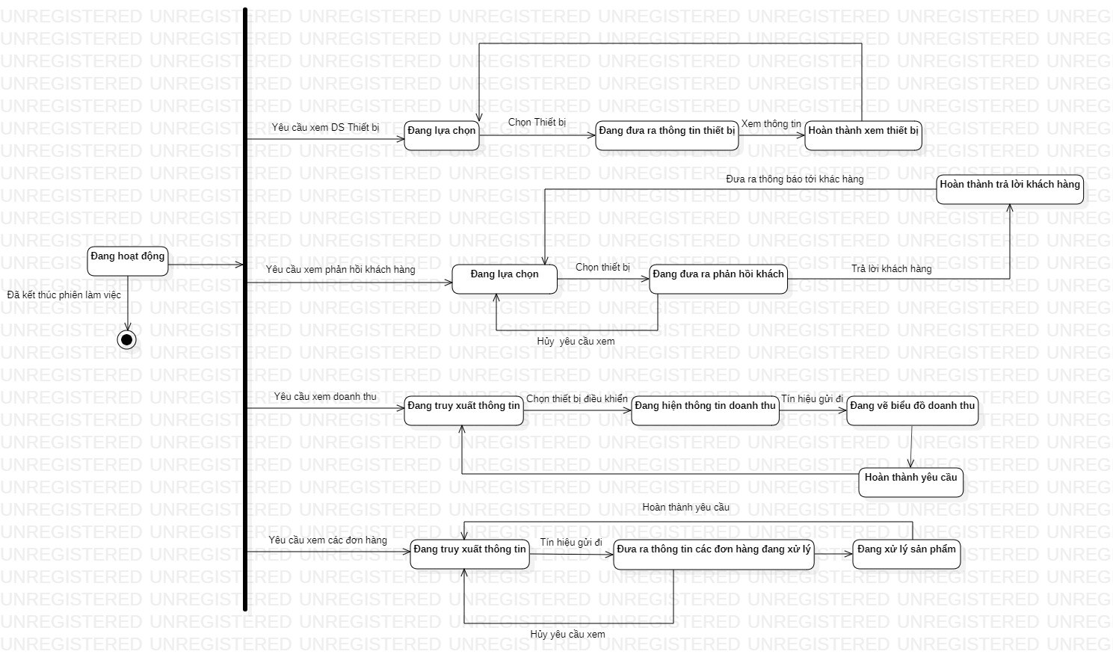

## Ma trận CRUDE

Bước cuối cùng để xác định các tương tác giữa các đối tượng để hỗ trợ các hoạt động diễn ra trong ca sử dụng là tổng hợp ma trận CRUDE cho phiên bản đầu của hệ thống quản lý và phân phối thiết bị

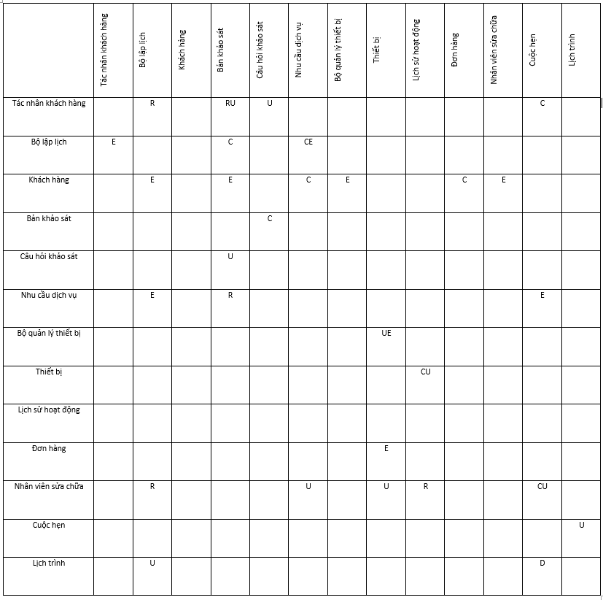

# Thiết kế cơ sở dữ liệu

Tiếp đến, nhóm phát triển việc xây dựng một cơ sở dữ liệu tối ưu và hiệu quả. Việc này được thực hiện qua một người dày công và có kinh nghiệm trong việc thiết kế cơ sở dữ liệu Mạc Hưng

## Xác định yêu cầu

* Các tác nhân chính của hệ thống: Khách Hàng, Nhân viên sữa chữa
* Khách hàng
  + Thêm, sửa, xóa thông tin cá nhân
  + Mua sản phẩm, yêu cầu cuộc hẹn
  + Nhu cầu dịch vụ, tham gia khảo sát
* Nhân viên
  + Thêm, sửa, xóa thông tin cá nhân
  + Cập nhật thông tin thiết bị
  + Xử lý nhu cầu dịch vụ

## Biểu đồ cơ sở dữ liệu

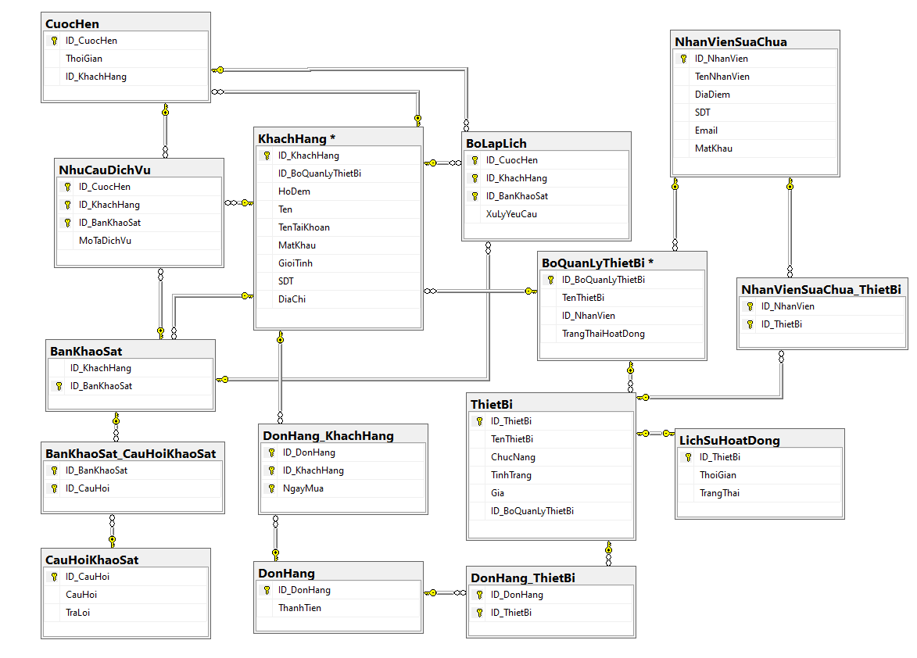

# Thiết kế giao diện

## Thiết kế cấu trúc điều hướng

Nhóm bắt đầu thiết kế cấu trúc điều hướng thông qua các thành phần giao diện người dùng khác nhau, nó sẽ được dùng để yêu cầu hỗ trợ người dùng trong việc lên lịch một cuộc hẹn.

Để thực hiện điều này, chuyên viên The Khánh đã tạo ra một “windows navigation diagram” (WND) miêu tả tất cả các đường dẫn khác nhau thông qua giao diện người dùng

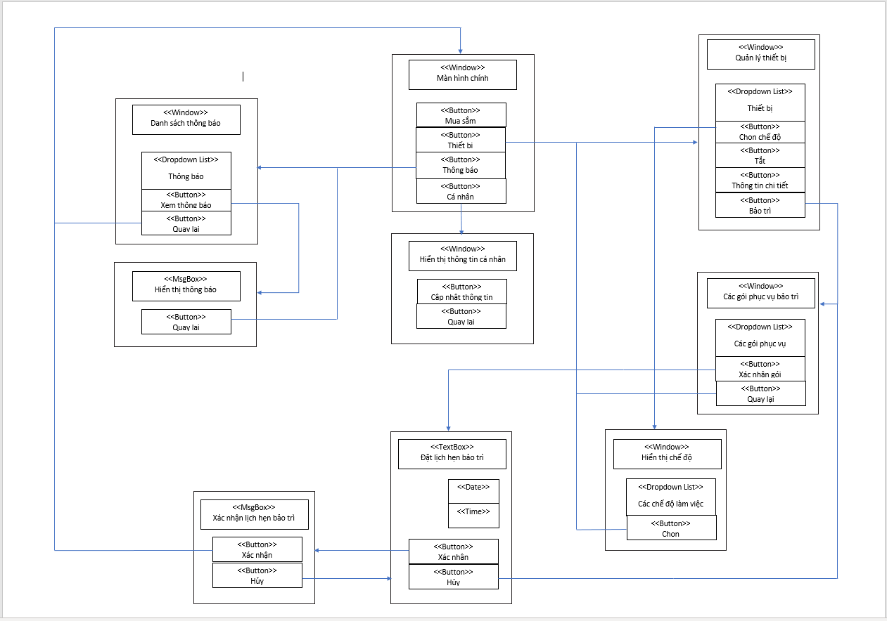

## Tài liệu thiết kế điều hướng

Kê tiếp, nhóm ghi lại thiết kế điều hướng bằng cách chuyển các trường hợp sử dụng thiết yếu sang trường hợp sử dụng thực tế. Các trường hợp sử dụng thực tế cho Lập lịch hẹn, Tạo cuộc hẹn, Điều khiển thiết bị được giới thiệu ở các hình dưới

* Lập lịch hẹn

S-1, 3a. Client presses Next Button

S-1, 3b. If Done button is not active, client iterates steps 1 through 3 until it becomes active 6a. If services required are outside of clinic’s capabilities, Execute Make Referral use case

|  |  |  |  |  |
| --- | --- | --- | --- | --- |
| **Use Case:** Lập lịch hẹn | | **ID:** 1 | **Mực quan trọng:** | Cao |
| **Tác nhân:** Khách hàng mua thiết bị từ công ty | **Use Case Type:** | Chi tiết, thực tế |  |  |
| **Các bên liên quan và mối quan tâm:** Khách hàng muốn lập lịch hẹn  Hệ thống kỹ thuật cung cấp thông tin về các dịch vụ hỗ trợ | | | | |
| **Mô tả ngắn gọn:**  Ca sử dụng mô tả cách một cuộc hẹn được lập lịch | | | | |
| **Kích hoạt:** Yêu cầu khách hàng được gửi  **Loại:** Ngoại | | | | |
| **Các mối quan hệ:**  **Tương tác:** Khách hàng, Hệ thống kỹ thuật hiện có  **Bao gồm:**  **Mở rộng:** Tạo cuộc hẹn  **Khái quát hóa:** | | | | |
| **Các luồng sự kiện thông thường:**   1. Khách hàng bấm nút lập lịch hẹn bảo trì 2. Hệ thống đưa ra các dịch vụ hiện có 3. Khách hàng chọn dịch vụ hiện có và bấm nút xác nhận để lên lịch hẹn | | | | |
| **Luồng sự kiện phụ**  S-1: Xác định sự phù hợp dịch vụ   1. Hệ thống hiển thị câu hỏi khảo sát 2. Khách hàng điền câu hỏi khảo sát 3. Khách hàng ấn nút xác nhận 4. Hệ thống xác định nhu cầu có nằm trong dịch vụ hiện có 5. Thực hiện trường hợp sử dụng cuộc hẹn | | | | |
| **Luồng ngoại lệ/Tương đương**  3a. Khách hàng chọn dịch vụ không xác định và nhấn nút xác nhận hiện S-1: Xác định mức độ phù hợp luồng ngoại lệ | | | | |

* Tạo cuộc hẹn

S-1, 3a. Client presses Next Button

S-1, 3b. If Done button is not active, client iterates steps 1 through 3 until it becomes active 6a. If services required are outside of clinic’s capabilities, Execute Make Referral use case

|  |  |  |  |  |
| --- | --- | --- | --- | --- |
| **Use Case:** Tạo cuộc hẹn | | **ID:** 1-1 | **Mực quan trọng:** | Cao |
| **Tác nhân:** Khách hàng mua thiết bị từ công ty | **Use Case Type:** | Chi tiết, thực tế |  |  |
| **Các bên liên quan và mối quan tâm:** Khách hàng muốn lên lịch một cuộc hẹn  Quản trị viên cung cấp thông tin về thời gian chờ, cập nhật lịch hẹn và xác nhận  Dịch vụ hệ thống hỗ trợ hiện có cung cấp thông tin về cuộc hẹn | | | | |
| **Mô tả ngắn gọn:**  Ca sử dụng mô tả cách mà khách hàng chọn một cuộc hẹn | | | | |
| **Kích hoạt:** Khách hàng mong muốn sắp xếp một cuộc hẹn phù hợp với nhu cầu mong muốn  **Loại:** Ngoại | | | | |
| **Các mối quan hệ:**  **Tương tác:** Khách hàng, quản trị viên, hệ thống kỹ thuật hiện có  **Bao gồm:**  **Mở rộng:**  **Khái quát hóa:** | | | | |
| **Các luồng sự kiện thông thường:**   * + - 1. Hệ thống hiển thị thời gian chờ cho cuộc hẹn hiện tại       2. Khách hàng chọn ngày/giờ ưu tiên cuộc hẹn       3. Khách hàng ấn nút Xác nhận       4. Hiển thị cuộc hẹn phù hợp       5. Khách hàng chọn cuộc hẹn có sẵn       6. Hệ thống lấy thông tin khách hàng       7. Hệ thống cập nhật Lịch hẹn       8. Tin nhắn xác nhận gửi tới khách hàng       9. Khách hàng bấm nút Xác nhận để trở về menu chính | | | | |
| **Luồng sự kiện phụ** | | | | |
| **Luồng ngoại lệ/Tương đương**  4a. Nếu không có kết quả khớp, khách lặp lại các bước từ 2 đến 4 cho tới khi tìm thấy lịch hẹn thỏa đáng | | | | |

* Điều khiển thiết bị

|  |  |  |  |  |
| --- | --- | --- | --- | --- |
| **Use Case:** Điều khiển thiết bị | | **ID:** 2 | **Mực quan trọng:** | Cao |
| **Tác nhân:** Khách hàng mua thiết bị từ công ty | **Use Case Type:** | Chi tiết, thực tế |  |  |
| **Các bên liên quan và mối quan tâm:** Khách hàng muốn điều khiển thiết bị  Hệ thống quản lý thiết bị nhận được yêu cầu  Thiết bị nhận được tín hiệu, tự động điều chỉnh | | | | |
| **Mô tả ngắn gọn:**  Ca sử dụng mô tả cách mà khách hàng muốn điều khiển một thiêt bị | | | | |
| **Kích hoạt:** Khách hàng bấm vào phần thiết bị và mong muốn điều khiển thiết bị có trong danh sách  **Loại:** Ngoại | | | | |
| **Các mối quan hệ:**  **Tương tác:** Khách hàng, Thiết bị, Hệ thống quản lý thiết bị hiện có  **Bao gồm:**  **Mở rộng:**  **Khái quát hóa:** | | | | |
| **Các luồng sự kiện thông thường:**   * + - 1. Hệ thống hiển thị danh sách thiết bị       2. Hệ thống hiển thị các chức năng từng thiết bị       3. Khách hàng ấn nút để điều khiển thiết bị       4. Hệ thống ghi nhận lệnh và truyền tới thiết bị       5. Thiết bị nhận được yêu cầu và thực hiện       6. Hệ thống thống nhận được tín hiệu hoàn thành của thiết bị       7. Hệ thống gửi tới người dùng thông báo thành công       8. Khách hàng bấm nút Xác nhận để trở về menu chính | | | | |
| **Luồng sự kiện phụ** | | | | |
| **Luồng ngoại lệ/Tương đương**  5a Xác nhận điều khiển   * 1. Tín hiện điều khiển tới không thiết bị   2. Báo mã lỗi tới người dùng | | | | |

S-1, 3a. Client presses Next Button

S-1, 3b. If Done button is not active, client iterates steps 1 through 3 until it becomes active 6a. If services required are outside of clinic’s capabilities, Execute Make Referral use case

# Thiết kế tầng kiến trúc vật lý

Thiết kế tầng kiến trúc vật lí bao gồm phần cứng , phần mềm và môi trường mạng của hệ thống.

Lương Tired Man, nhà phân tích cơ sở hạ tầng , được giao nhiệm vụ thiết kế tầng kiến trúc vật lý, và đảm bảo được rằng hệ thống phù hợp với cơ sở hạ tầng tại TC Corp , và cơ sở hạ tầng của TC Corp có thể hỗ trợ cho hệ thống mới. Vì hệ thống đặt mua thiết bị và hệ thống thanh toán trực tuyến đã có sẵn cho các người dùng, nên cơ sở hạ tầng cần thiết cho Giai đoạn 1: Tích hợp phát triển hệ thống được đưa ra ở hình dưới:

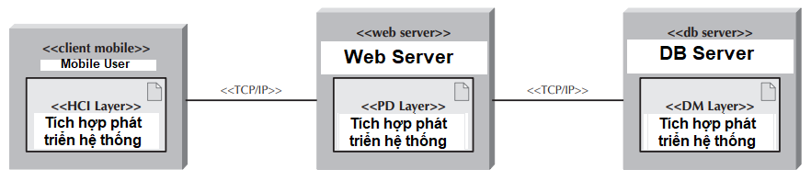

**Sơ đồ triển khai hướng phần mềm cho giai đoạn 1**

# Tài liệu hệ thống

Lập trình, diễn ra trong quá trình xây dựng hệ thống , thường tốn kém và tốn thời gian nhất của việc phát triển hệ thống. Mặc dù các phân tích viên không tham gia hoạt động lập trình, thay vào đó, họ phát triển tài liệu cho người dùng và thiết kế kế hoạch kiểm thử.

Tài liệu hệ thống giúp nhân viên kĩ thuật hiểu hệ thống ra sao, và cho phép họ xây dựng và bảo trì hệ thống.

Tài liệu người dùng được thiết kế để hỗ trợ cho người vận hành hệ thống. Tài liệu hướng dẫn sử dụng bao gồm hướng dẫn sử dụng cho người dùng , cho việc đào tạo và hệ thống hỗ trợ trực tuyến.

Vì khách hàng sẽ truy cập hệ thống qua thiết bị di động , nên tài liệu hướng dẫn người dùng cần có sẵn để sử dụng trên các thiết bị này. Vì lí do này nên tài liệu trực tuyến là các tài liệu chính được tạo ra. Tài liệu trực tuyến được tạo ra mà người dùng có thể truy cập từ trang chủ để hướng dẫn người dùng cách sử dụng, cách thực hiện các chức năng : Mua sản phẩm , quản lí và điều khiển thiết bị , đặt lịch hẹn để sửa chữa , bảo trì,… Ngoài ra nhóm nghiên cứu đã thiết kế ra nút HELP ở trong phần mềm cảm ứng để hiển thị tài liệu hướng dẫn sử dụng cho người dùng .

# Đưa hệ thống vào sản xuất

## Chuyển đổi

Trong quá trình lập kế hoạch, đã xác định rằng hệ thống sẽ được phát triển trong 3 phiên bản. Phiên bản đầu tiên sẽ được triển khai như một thử nghiệm, để lấy ý kiến khách hàng về hệ thống. Sau khi thử nghiệm thành công trong ba tháng , hệ thống sẽ thay đổi toàn bộ. Trong khi chiến lược chuyển đổi là thử nghiệm , kiểu chuyển đổi là song song, cả hệ thống mới và hiện tại đều chạy đồng thời. Cần lưu ý rằng , chức năng điều khiển thiết bị được phát triển như một sự cải tiến thay vì thay thế cho các chức năng hiện tại của hệ thống .

## Đào tạo

Đối với những người dùng sẵn sàng học hỏi các hướng dẫn , tài liệu hệ thống trực tuyến , có sẵn được nhắc đến trong phần trước , đã tham gia vào các phiên thử nghiệm trước đó và đánh giá, họ sẽ là những người đầu tiên được mời sử dụng hệ thống với dữ liệu trực tiếp,